

PROYECTO PARA OPTIMIZAR LOS COSTOS DE PRODUCCIÓN DEL RESTAURANTE MCDONALD’S UBICADO EN EL SECTOR DE CUMBAYÁ-DMQ

WASHINGTON IVÁN PADILLA PARREÑO

Director
Christian Carvajal

Trabajo de grado para optar por el título de Administración de Empresas con equivalente a Técnico Superior

Instituto Tecnológico Superior Universitario Internacional
Carrera de Administración de empresas

D.M. Quito, 15 de septiembre de 2024

DEDICATORIA

A mis padres, Washington Padilla, Zoila Parreño por su constante apoyo y aliento incondicional a lo largo de este viaje académico. Su amor y confianza en mí han sido la base sobre la cual he construido este proyecto.
A mi esposa Carolina Pulupa, por sus consejos y por estar siempre dispuestos a ofrecer su apoyo durante los momentos más desafiantes.
A mi hija Génesis Padilla por ser mi mayor inspiración para poder terminar con éxito esta etapa tan importante de mi vida.
Y, en especial, a todo el equipo de McDonald's Cumbayá, cuyo compromiso y esfuerzo diario inspiraron este estudio. Gracias por proporcionar el escenario en el que se desarrollaron estas ideas.

AGRADECIMIENTO

Quisiera expresar mi más sincero agradecimiento a todas las personas que han sido fundamentales en la realización de este proyecto de tesis.
En primer lugar, agradezco profundamente al MSc. Christian Carvajal, mi asesor, por su invaluable orientación, sabiduría y apoyo a lo largo de este proceso. Su experiencia y dedicación han sido esenciales para la culminación de este trabajo.
A mis amigos y compañeros de estudio, por, sus ideas y por siempre estar dispuestos a ayudarme en los momentos más difíciles. Su apoyo ha sido una fuente constante de inspiración y aliento.
A todo el equipo de McDonald's Cumbayá, por permitir el acceso a sus operaciones y por su colaboración en el desarrollo de este proyecto. Su disposición para compartir información y su profesionalismo han sido cruciales para la realización de este estudio.

AUTORÍA

Yo, Washington Iván Padilla Parreño autor del presente informe, me responsabilizo por los conceptos, opiniones y propuestas contenidos en el mismo.

Atentamente

Washington Iván Padilla Parreño

D.M. Quito, 15 de septiembre de 2024

MS.c Christian Carvajal.
Tutor de Trabajo de Titulación

CERTIFICACIÓN

Haber revisado el presente informe de investigación, que se ajusta a las normas institucionales y académicas establecidas por el Instituto Tecnológico Internacional Universitario ITI, de Quito, por tanto, se autoriza su presentación final para los fines legales pertinentes.

MS.c Christian Carvajal.

D.M. Quito, 15 de septiembre de 2024

ACTA DE CESIÓN DE DERECHOS DE TRABAJO FIN DE CARRERA
Conste por el presente documento la cesión de los derechos en trabajo fin de carrera, de conformidad con las siguientes clausulas:
PRIMERA: El MSc. Christian Carvajal y por sus propios derechos en calidad de Tutor del trabajo fin de carrera; y el Sr. Washington Iván Padilla Parreño por sus propios derechos, en calidad de autor del trabajo fin de carrera.

SEGUNDA: UNO. - El Sr. realizó el trabajo fin de carrera titulado: “Proyecto para optimizar los costos de producción en el restaurante McDonald’s ubicado en el sector de Cumbayá- DMQ”, para optar por el título de, Tecnólogo/a en Administración en él Instituto Tecnológico Internacional Universitario ITI, bajo la dirección del MS.c Christian Carvajal.
DOS. - Es política del Instituto Tecnológico Internacional Universitario ITI, que los trabajos fin de carrera se aplique, se materialicen y difundan en beneficio de la comunidad.

TERCERA: Los comparecientes, MSc. Christian Carvajal en calidad de Tutor del trabajo fin de carrera y el Sr Washington Iván Padilla Parreño, como autor del mismo, por medio del presente instrumento, tienen a bien ceder en forma gratuita sus derechos en el trabajo fin de Carrera titulado: “Proyecto para optimizar los costos de producción en el restaurante McDonald’s ubicado en el sector de Cumbayá- DMQ”, y conceden autorización para que el ITI pueda utilizar este trabajo en su beneficio y/o de la comunidad, sin reserva alguna.

CUARTA: aceptación: las partes declaradas que aceptan expresamente todo lo estipulado en la presente cesión de derecho.

MS.c Christian Carvajal Iván Padilla Parreño
ÍNDICE DE CONTENIDOS
DEDICATORIA
AGRADECIMIENTO
AUTORÍA
CERTIFICACIÓN
ACTA DE CESIÓN DE DERECHOS DE TRABAJO FIN DE CARRERA
ÍNDICE DE TABLAS
ÍNDICE DE FIGURAS
ÍNDICE DE ILUSTRACIONES
RESUMEN 14
CAPÍTULO I 15
Nombre del Proyecto 15
Marco contextual - Antecedentes 15
Análisis macro 16
Análisis meso 16
Análisis micro 16
Formulación del problema 18
Definición del problema 19
Idea a defender 19
Objeto de estudio y campo de acción 20
Objeto de estudio 20
Campo de acción 20
Justificación 21
Objetivos 22
Objetivo general 22
Objetivos específicos 22
CAPÍTULO II 23
MARCO TEÓRICO 23
McDonald's: Historia y Modelo de Negocio 23
Historia de McDonald's 23
Estrategias de expansión y globalización 24
Aspectos Específicos para McDonald's 25
El sistema logístico de McDonald's 27
Prácticas de gestión de la cadena de suministros de McDonald’s 28
Procesos de Producción en McDonald's 29
Costos de producción 30
Optimización de Costos de Producción 32
Estrategias de Optimización de Costos en McDonald's 34
Estudios de Caso y Ejemplos Prácticos 36
Implicaciones y Desafíos 36
Implicaciones de la optimización de costos para McDonald's 36
CAPÍTULO III 38
INVESTIGACIÓN DIAGNÓSTICA 38
Tipos de investigación 40
Investigación Exploratoria 40
Investigación Descriptiva 40
Metodología de la investigación 41
Método Cuantitativo 41
Método Cualitativo 42
Método Deductivo 42
Técnicas e instrumentos de investigación 43
Observación 43
Encuesta 43
Plan de muestreo 44
Muestreo Probabilístico 44
Muestra 44
Fórmula 44
Indicadores 45
Presentación de resultados 45
Síntesis del capítulo 56
CAPÍTULO IV 57
PROPUESTA 57
Tema 57
Datos informativos 57
Antecedentes de la propuesta 58
Justificación 59
Objetivos 60
Objetivo General 60
Objetivos Específicos 61
Análisis de factibilidad 61
Viabilidad 61
Factor Económico 61
Factor ambiental 62
Factor tecnológico 62
Metodología 63
Propósito de la campaña 63
Matriz FODA 63
Nota. La tabla muestra la Matriz de Temporalidad. 66
Destinatarios 70
Duración de la campaña 73
Recursos a emplear para el plan 73
Talento humano 73
Recursos Materiales 73
Recursos Tecnológicos 73
Equipos de Medición para inventarios 74
Evaluación de la campaña 74
Análisis de resultados 75
CAPÍTULO V 84
Conclusiones 84
Recomendaciones 85
Referencias 86
Anexos 92

ÍNDICE DE TABLAS
Tabla 1 Análisis de involucrados 17
Tabla 2 Problema de Investigación 18
Tabla 3 Pregunta 1 de la encuesta 46
Tabla 4 Pregunta 2 de la encuesta 47
Tabla 5 Pregunta 3 de la encuesta 48
Tabla 6 Pregunta 4 de la encuesta 49
Tabla 7 Pregunta 5 de la encuesta 50
Tabla 8 Pregunta 6 de la encuesta 51
Tabla 9 Pregunta 7 de la encuesta 52
Tabla 10 Pregunta 8 de la encuesta 53
Tabla 11 Pregunta 9 de la encuesta 54
Tabla 12 Pregunta 10 de la encuesta 55
Tabla 13 Análisis FODA 64
Tabla 14 Matriz de Niveles de Impacto 65
Tabla 15 Matriz de Temporalidad 66
Tabla 16 Matriz de nudos críticos 67
Tabla 17 Matriz de análisis de involucrados 68
Tabla 18 Cuadro de actividades 70
Tabla 19 Presupuesto 74
Tabla 20 Pregunta 1 de la encuesta 74
Tabla 21 Pregunta 2 de la encuesta 75
Tabla 22 Pregunta 3 de la encuesta 76
Tabla 23 Pregunta 4 de la encuesta 77
Tabla 24 Desarrollo de la Propuesta de Optimización de Costos 79

ÍNDICE DE FIGURAS
Figura 1 Gráfico estadístico de respuestas de la pregunta 1 46
Figura 2 Gráfico estadístico de respuestas de la pregunta 2 47
Figura 3 Gráfico estadístico de respuestas de la pregunta 3 48
Figura 4 Gráfico estadístico de respuestas de la pregunta 4 49
Figura 5 Gráfico estadístico de respuestas de la pregunta 5 50
Figura 6 Gráfico estadístico de respuestas de la pregunta 6 51
Figura 7 Gráfico estadístico de respuestas de la pregunta 7 52
Figura 8 Gráfico estadístico de respuestas de la pregunta 8 53
Figura 9 Gráfico estadístico de respuestas de la pregunta 9 54
Figura 10 Gráfico estadístico de respuestas de la pregunta 10 55
Figura 11 Gráfico estadístico de respuestas de la pregunta 1 75
Figura 12 Gráfico estadístico de respuestas de la pregunta 2 76
Figura 13 Gráfico estadístico de respuestas de la pregunta 3 77
Figura 14 Gráfico estadístico de respuestas de la pregunta 4 78

ÍNDICE DE ILUSTRACIONES
Ilustración 1 Indicadores de rendimiento CMB mes de agosto 19
Ilustración 2 Tabla de presupuesto insumos operativos cierre mes de agosto 20
Ilustración 3 Ubicación del lugar 57
Ilustración 4 Reporte controlables mes de septiembre 83
Ilustración 5 Reporte de presupuesto de insumos de limpieza septiembre 83
Ilustración 6 Bodega de secos 92
Ilustración 7 Bodega de congelado 93
Ilustración 8 Bodega de refrigerado 93
Ilustración 9 Tabla de lavado de la máquina de helados 94
Ilustración 10 Tabla de tiempos de vida secundarios 94
Ilustración 11 Tabla de registro de desperdicio Completo e Incompleto 95
Ilustración 12 Tabla de tiempos de vida primarios y secundarios de productos 95
Ilustración 13 Tablas de usos de producto congelado y refrigerado 96
Ilustración 14 Tabla de registro de cambio de aceite de freidoras 96
Ilustración 15 Entrenamiento de empleados 97
Ilustración 16 Gerente de turno monitoreando el horno UHC 97
Ilustración 17 Capacitación al departamento de experiencia 98
Ilustración 18 Capacitación departamento de producción 98
Ilustración 19 Tabla de usos de queso 99
Ilustración 20 Integridad de carnes 99
Ilustración 21 Recepción de descargas 100
Ilustración 22 Gestión de pedidos 101
Ilustración 23 Ingreso de descarga 101

“Proyecto para optimizar los costos de producción del restaurante McDonald’s ubicado en el sector de Cumbayá-DMQ”
Iván Padilla Parreño
Ing. Christian Carvajal
D.M. Quito 15 de septiembre de 2024

RESUMEN
Esta propuesta tiene como finalidad optimizar los costos de producción en el restaurante McDonald’s Cumbayá, buscando maximizar la eficiencia operativa y reducir gastos sin exponer la calidad de la experiencia del cliente y la calidad de sus productos. Para ellos se realizará una evaluación profunda de los procesos operativos actuales, se identificará oportunidades de mejora, tales como la gestión de inventarios, el uso de recursos, y la eficiencia en el manejo del tiempo, además se explorarán oportunidades para incorporar nuevas tecnologías y herramientas que faciliten la automatización de tareas y la optimización de los procesos de trabajo. La capacitación y la motivación del personal también serán fundamentales, para asegurar que las practicas mejoradas se implementen de manera efectiva.
Este proyecto tendrá un análisis de datos para medir el impacto de nuevas estrategias en términos de costos. A través de estas acciones se espera no solo reducir los costos operativos, sino también mejorar la satisfacción del cliente y fortalecer la posición operativa del restaurante en el mercado local.

CAPÍTULO I

Nombre del Proyecto
PROYECTO PARA OPTIMIZAR LOS COSTOS DE PRODUCCIÓN DEL RESTAURANTE MCDONALD’S UBICADO EN EL SECTOR DE CUMBAYÁ-DMQ.

Marco contextual - Antecedentes
McDonald’s llegó a Ecuador hace 26 años, a través de Arcos Dorados - franquicia operadora de la marca, cuando en 1997 abrió su primer local en el centro comercial Iñaquito, en la capital. (El.Comercio, 2022)
La llegada de McDonald's a Ecuador ha contribuido significativamente a la generación de empleo, ofreciendo oportunidades de trabajo a jóvenes y adultos en diversas áreas, desde atención al cliente hasta gestión administrativa. En ecuador emplea a más de 1900 personas y podría hacer una inversión de $ 36 millones que significaría 1200 plazas más. (El.Universo, 2023)
McDonald’s Cumbayá cumple 15 años, este restaurante tiene 800 metros cuadrados de construcción, se encuentra en una ubicación estratégica, cerca de áreas residenciales, universidades lo que lo convierte en un lugar conveniente y popular para los residentes y visitantes de Cumbayá, cuenta con un aproximado de 60 empleados ya que es un local que atiende las 24 horas. Suele ser un lugar muy cómodo, con ambiente familiar y espacios adaptados tanto para adultos como para niños, incluyendo áreas de juegos para los más pequeños. También puede ofrecer servicios adicionales como el Auto Mac(drive-thru), donde los clientes pueden hacer sus pedidos desde sus vehículos y opciones de delivery. (Revista.Líderes, 2021)
La parroquia de Cumbayá está localizada en la Provincia de Pichincha, Distrito Metropolitano de Quito, sector Oriental. Posee por su ubicación varios pisos climáticos que va del clima templado al sub tropical cálido. Cumbayá es una de las parroquias rurales de habitación de la clase media y alta del distrito metropolitano de Quito; es de los lugares más cómodos para la vida en familia. (Capservs, 2015)
El estudio señaló que la zona de la A.V. Oswaldo Guayasamín es un punto comercial de gran concurrencia, en donde la oferta de comida rápida, como hamburguesas y papas fritas es reducida. (Revista.Líderes, 2021)

Análisis macro
McDonald’s Cumbayá se encuentra en una posición que presenta varias oportunidades y amenazas tanto en los factores sociales como tecnológicos. El crecimiento de la comunidad local y la preferencia por marcas internacionales ofrecen una base firme para aumentar la demanda. Sin embargo, el creciente conocimiento sobre la salud y la competencia son grandes desafíos a considerar. (Pérez, 2024)

Análisis meso
Para poder conservar su liderazgo, es fundamental enfocarse en la innovación continua y la adaptación a los gustos locales. La gestión eficiente de las relaciones con los proveedores y la participación en actividades de sustentabilidad son aspectos cruciales para mantener el éxito de este. (Pérez, 2024)

Análisis micro
Mantener una operación bien organizada y eficiente, resaltando siempre por su compromiso con la calidad y la atención al cliente. La inversión en tecnología, en entrenamiento y las estrategias de marketing dirigidas a la comunidad local son elementos que impulsan su éxito. (Pérez, 2024)

Tabla 1
Análisis de involucrados
ANÁLISIS DE INVOLUCRADOS GRUPOS | INTERESES EN LA INVESTIGACIÓN | PROBLEMAS PERCIBIDOS | RECURSOS Y MANDATOS
Gerente de Restaurante | Mejorar eficiencia operativa y calidad de servicio. | Resistencia al cambio, implementación de nuevas tecnologías. | Autoridad para tomar decisiones operativas, conocimiento profundo de las operaciones diarias.
Empleados de cocina | Mejora de condiciones laborales y eficiencia en el trabajo | Falta de capacitación, adaptación a nuevos procesos. | Experiencia práctica en la preparación de alimentos, habilidad técnica.
Proveedores | Cuentan con amplio stock de productos. | Incertidumbre en la demanda, cambios en los pedidos. | Capacidad de suministro, calidad de productos, contratos y acuerdos comerciales.
Clientes | Calidad de alimentos, servicio rápido y eficiente. | Demoras en el servicio, irregularidad en la calidad | Feedback y encuestas de satisfacción, lealtad a la marca
Equipo de mantenimiento | Condiciones laborales seguras y el cumplimiento de normativas y procesos. | Falta de recursos para los diferentes tipos de mantenimiento. | Conocimientos técnicos en mantenimiento, acceso a herramientas y repuestos.
Nota. La tabla muestra el Análisis de involucrados.

Tabla 2
Problema de Investigación
CAUSAS |  | DEFINICIÓN DEL PROBLEMA | CONSECUENCIAS
*Ineficiencia en flujo de trabajo.  *Problemas de gestión de inventario.  *Problemas de calidad y seguridad alimentaria.  *Desperdicio y falta de sostenibilidad.  *Falta de feedback y mejora continua. |  | Aumento de costos operativos en términos de tiempo y recursos.  La falta de capacitación y desarrollo pueden llevar a una baja moral y alta rotación de empleados.  Altos niveles de desperdicio. | *Operaciones lentas y costosas.  *Pérdida de calidad y consistencia.  *Desperdicio de recursos.  *Satisfacción de cliente disminuida.  *Falta de adaptabilidad y mejora continua.
 | INDICADORES
Desperdicio completo e incompleto: (0.10% / 0.50%)
% de gasto en Comida de empleados: (0.55%)
Costo de comida y papel: (1.45% - 1.16%)
Control de inventario y descarga
Entrenamiento de empleados: (100%)
Diferencia de STAT: (-0.10%)
Controlables: (3.86)
Nota. La tabla muestra el Problema de investigación.

Formulación del problema
¿La implementación de técnicas avanzadas permitirá una mejor optimización de los costos de producción en el restaurante McDonald’s para poder identificar y analizar sin comprometer la calidad del producto o la eficiencia del servicio?

Definición del problema
La necesidad de optimizar los costos de producción en McDonald’s para aumentar la productividad operativa, mejorar la calidad, reducir costos, minimizar el desperdicio y garantizar una alta satisfacción del cliente.

Idea a defender
McDonald’s Cumbayá, como líder en la industria de comida rápida en la ciudad de Quito, enfrenta desafíos en la optimización de sus procesos de producción, que incluyen altos. Costos operativos, tiempos de espera prolongados y cambios en la calidad del producto Esta implementación permite a McDonald’s centrarse en la mejora continua, la reducción de desperdicio y la maximización de la eficiencia, lo que resultará en una disminución significativa de los costos operativos.
A continuación, observaremos a detalle las oportunidades que se presentan en cada uno de los indicadores de rendimiento del departamento de producción.

Ilustración 1
Indicadores de rendimiento CMB mes de agosto
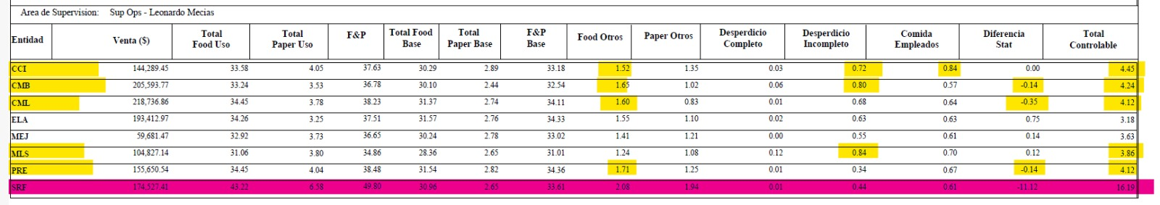
Nota. La ilustración muestra el porcentaje de cumplimiento de cada indicador del CMB en el mes de agosto. (CMB,2024)

Ilustración 2
Tabla de presupuesto insumos operativos cierre mes de agosto
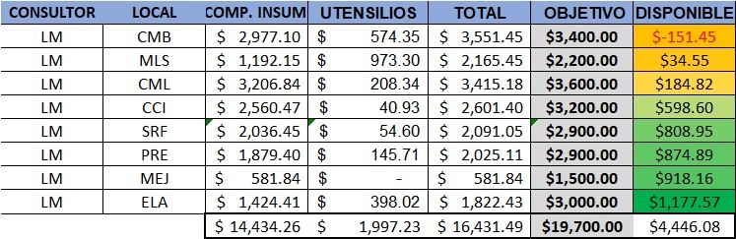
Nota. La ilustración muestra el presupuesto usado de insumos operativos de CMB en el mes de agosto. (CMB,2024)

Objeto de estudio y campo de acción

Objeto de estudio
El estudio tiene como finalidad para en el restaurante McDonald’s. Este enfoque permitirá identificar y afrontar de manera ordenada las áreas clave que afectan los costos operativos, con el fin de mejorar la eficiencia y la rentabilidad del restaurante.

Campo de acción
Esta propuesta se centrará en la mejora continua de los procesos de producción de McDonald’s Cumbayá, con el objetivo de optimizar los costos. A través de un enfoque que abarque el análisis, la capacitación, la tecnología y la evaluación, se busca fortalecer la posición competitiva de McDonald’s Cumbayá en el mercado de comida rápida de quito, garantizando una experiencia de cliente de alta calidad y una operación rentable.

Justificación
La industria de la comida rápida es hoy en día altamente competitiva, con clientes cada vez más exigentes en términos de calidad y servicio. Mejorar los procesos operativos permite a McDonald’s diferenciarse de la competencia, ofreciendo un servicio más rápido y productos de alta calidad. (Pérez, 2024)
La mejora de los procesos internos puede resultar una importante reducción de costos operativos que impactan directamente en los márgenes de ganancias. La eliminación de desperdicios, la mejora en la gestión de inventarios y en el uso de recursos son elementos clave que aportará a una operación más rentable. (Revista.Líderes, 2021)
La capacitación y el desarrollo del personal son elementos clave para el éxito de cualquier mejora operativa, al invertir en entrenamiento y la participación del personal, McDonald’s puede fomentar una cultura de mejora continua, donde los empleados se sientan valorados y motivados para impulsar al éxito de la organización. (Pérez, 2024)
La optimización de los procesos operativos puede ser controlados y medida a través de indicadores clave de rendimientos (KPIs). Esto permite a la organización evaluar el impacto de las propuestas aplicadas y realizar ajustes necesarios para asegurar el éxito a largo plazo. (Arana, 2024)

Objetivos

Objetivo general
Desarrollar e implementar estrategias efectivas para la optimización de los costos de producción en el restaurante McDonald's, mediante la aplicación de técnicas avanzadas, entrenamiento del personal y la revisión de los procedimientos actuales con el fin de mejorar la eficiencia operativa y maximizar la rentabilidad del restaurante.

Objetivos específicos
Optimizar los procesos de preparación y servicio de productos para reducir tiempos de espera y de esa manera mejorar la productividad del personal.
Establecer indicadores clave de rendimiento (KPI’S) para medir la eficiencia de costos y rentabilidad del restaurante.
Realizar auditorías internas constantemente para identificar oportunidades de mejora y asegurar el cumplimiento de los estándares establecidos de calidad.

CAPÍTULO II

MARCO TEÓRICO

McDonald's: Historia y Modelo de Negocio

Historia de McDonald's
McDonald’s nació en 1940 en Estados Unidos y llegó a Ecuador hace 26 años, a través de Arcos Dorados —franquicia operadora de la marca—, cuando en 1997 abrió su primer local en el centro comercial Iñaquito, en la capital. Ahora tiene más de 100 locales entre restaurantes y otros puntos de contacto a nivel nacional, emplea a más de 1.900 personas y podría hacer una nueva inversión de $ 36 millones que significaría 1.200 plazas más, según lo anunció el presidente de la república. En Ecuador esta cadena emplea a más de 1.900 personas. El 90 % de sus colaboradores tiene entre 18 y 25 años. (Universo, 2023)
Arcos Dorados es la mayor franquicia de McDonald’s del mundo, en términos de ventas a nivel de todo el sistema y número de restaurantes. La compañía es la mayor cadena de restaurantes de servicio rápido de Latinoamérica y el Caribe. Tiene el derecho exclusivo a poseer y otorgar franquicias de restaurantes McDonald’s en 20 países y territorios de América Latina y el Caribe. (Universo, 2023)
La compañía opera directamente o a través de franquicias más de 2.062 restaurantes con la marca McDonald’s a nivel global, con más de 95.000 empleados que sirven a cerca de 4,3 millones de clientes por día. (Elizalde, 2024)
Evolución del modelo de negocio de McDonald's
Los hermanos McDonald’s siempre tuvieron un instinto emprendedor que los llevó a ser los dueños de su propio negocio. Inicialmente, crearon una empresa de cine que no tuvo mayor éxito por falta de una audiencia cautivada, lo que los impulsó a cambiar de mercado e incursionar en la industria de los alimentos. Con los años se unió al equipo Ray Kroc, un vendedor de batidoras que había luchado por años para llegar al éxito, pero fue solo cuando conoció a los hermanos McDonald’s que logró el camino para liderar un negocio con el potencial para expandirse. (Xplosible, 2020)
Oportunidades de negocio de McDonald’s
Las hamburguesas de McDonald’s pese a que eran todo un éxito, Ray Kroc se enfrentó ante múltiples retos y gracias a la asesoría de un consultor financiero logró identificar que la oportunidad para expandir el negocio de comidas rápidas estaba en las franquicias. Así empezó con Franquicia Realty Corporación, una empresa dedicada a comprar terrenos donde posteriormente funcionarían los restaurantes McDonald’s, facilitando la llegada de nuevos inversionistas en el negocio de bienes raíces y ampliando las opciones de llegar a más países. (Xplosible, 2020)

Estrategias de expansión y globalización
Las claves del éxito de McDonald’s se han basado en el liderazgo por diferenciación ofreciendo más por el mismo precio. Además, ha conseguido integrase tanto hacia delante, teniendo el control sobre sus franquicias en todo el mundo como hacia atrás integrando las cadenas de valor con sus proveedores, estableciendo buenas y largas relaciones con ellos, basada en el beneficio mutuo y que consiguen mantener los estándares de calidad.
Estrategias de Ventas
McDonald’s ha realizado estrategias intensivas de penetración en el mercado, desarrollando estrategias para incrementar las ventas basadas en actos promocionales, etc. Además del desarrollo de nuevos productos y adaptándolos al país donde se encuentra el restaurante y ofreciendo un mayor número de platos, además de ofrecer una mayor variedad de carne como hamburguesas de pollo o pescado. Es una empresa que apuesta por la extensión del negocio buscando constantemente la innovación, para satisfacer las necesidades de sus clientes. (Ballester, 2012)
El modelo de franquicias de McDonald's
Una franquicia es un acuerdo comercial en el que una empresa (el franquiciador) otorga a otra empresa (el franquiciado) el derecho a usar su nombre, marca y sistema operativo a cambio de una tarifa.
En tal sentido, las franquicias de McDonald's pertenecen y son operadas por dueños de negocios independientes, pero todas están sujetas a los estrictos estándares y procedimientos de la compañía, esto asegura que los restaurantes ofrezcan una experiencia consistente a los clientes de todo el mundo. (TheFoodTech, 2023)

Aspectos Específicos para McDonald's
Combinar las herramientas de Listening y Benchmarking
Al combinar la herramienta de Benchmarking con la de Listening, McDonald’s consiguió profundizar las métricas de desempeño en las redes sociales y pudo aprovechar ese conocimiento para impulsar la creatividad, el crecimiento, la eficiencia y la ventaja competitiva. (Sprinklr, 2023)
Estrategias de Marketing
En la actualidad, McDonald’s posee datos de unas 300 cuentas de redes sociales que se pueden exportar en forma de informes personalizados fáciles de usar. Además, el equipo global y los leads de los mercados distribuidos de McDonald’s cuentan con los datos que necesitan para potenciar su marca mundial en todos los canales digitales y sociales. (Sprinklr, 2023)
Aplicación de la herramienta Benchmarking
McDonald’s aprovecha los recursos de Benchmarking para conservar su modestia, aprender y mejorar. De esta manera, McDonald’s está al tanto de lo que sucede en todo el ámbito digital, lo que derriba silos y también le brinda una ventaja creativa e innovadora. (Sprinklr, 2023)
Estrategias de Gestión de Proveedores
La cadena de suministro de McDonald's inicia un viaje desde la selección de proveedores hasta la llegada de los ingredientes a cada restaurante. La selección rigurosa de proveedores garantiza la calidad y frescura de cada ingrediente, cumpliendo con los estándares más exigentes. (Rodriguez, 2023)
Optimización de proveedores
Emplean un sistema denominado "optimización de proveedores". Este enfoque implica la preferencia por seleccionar solo unos pocos proveedores, con quienes establecen relaciones sólidas y a largo plazo, en lugar de gestionar una cantidad excesiva. (Ortega, 2023)
Proveedores de logística externos
McDonald's implementa la estrategia de 3PL (proveedores de logística externos), quienes asumen la responsabilidad de ejecutar las decisiones de gestión de la cadena de suministro. Para lograr este objetivo, la compañía ha establecido cadenas de suministro más cortas, facilitando así un manejo más eficiente y confiable.

Importancia de la gestión con los proveedores
La iniciativa de llevar un control estricto con los proveedores se traduce en una notable coherencia entre la oferta y la demanda, asegurando que los productos satisfagan precisamente las necesidades de los clientes. Como parte de este enfoque, cada restaurante experimenta un reabastecimiento aproximado de 2.5 veces por semana con productos frescos y congelados. (Rodriguez, 2023)
La Cadena de frío
La flota de vehículos de McDonald's está diseñada para mantener la calidad de los productos en cada entrega. Vehículos refrigerados y sistemas de almacenamiento especializados son clave para garantizar que cada pedido llegue en condiciones óptimas. (Ortega, 2023)

El sistema logístico de McDonald's
El Sistema de gestión de inventario y tecnología blockchain permiten un seguimiento detallado desde la granja hasta el restaurante, asegurando que cada producto cumpla con los estándares de calidad. (Rodriguez, 2023)
Gestión en la cadena de suministros
Una de las estrategias iniciales implementadas por la cadena de suministro de McDonald's involucra el empleo de geo analítica. A través de un análisis computacional aplicado a la información del GPS de los clientes, la cadena puede determinar su ubicación y la forma en que llegaron allí, todo ello respetando la privacidad del usuario. (Rodriguez, 2023)

¿Cuánto impacta la logística en la experiencia del cliente?
La logística de McDonald's no solo se trata de entregar productos, sino de ofrecer una experiencia memorable. Cada detalle, desde la presentación del pedido hasta la puntualidad de la entrega, se cuida minuciosamente para garantizar la máxima satisfacción del cliente. (Begazo, 2023)

Prácticas de gestión de la cadena de suministros de McDonald’s
Gestión de inventario
El sistema de inventario justo a tiempo (JIT) de la empresa le permite ordenar materias primas según sea necesario. El sistema JIT ha permitido minimizar su volumen de inventario, reducir los costos de almacenamiento y mejorar su flujo de efectivo, todo ello manteniendo niveles óptimos de inventario. (Ortega, 2023)
Gestión de proveedores
McDonald's colabora estrechamente con sus proveedores a largo plazo para desarrollar nuevos productos y mejorar los existentes, asegurando que la empresa siga siendo innovadora en la industria de la comida rápida. (Ortega, 2023)
Control de calidad
La empresa implementa el programa de Análisis de Peligros y Puntos Críticos de Control, un sistema de gestión de seguridad alimentaria que identifica y controla peligros potenciales en el proceso de producción de alimentos. (Ortega, 2023)
Sostenibilidad
Los programas de reducción de residuos y envases de McDonald's tienen como objetivo reducir el impacto ambiental de sus operaciones. Además, las iniciativas de sostenibilidad de McDonald's han permitido a la empresa diferenciarse de sus competidores. (Ortega, 2023)

Procesos de Producción en McDonald's
Recepción y Almacenamiento de Insumos
- Proveedores: McDonald’s trabaja con proveedores locales e internacionales para asegurar la calidad y consistencia de los ingredientes. (Arana, 2024)
- Almacenamiento: Los ingredientes se almacenan en condiciones específicas para mantener la frescura y seguridad alimentaria. Esto incluye refrigeración para productos perecederos y almacenamiento seco para otros insumos. (Arana, 2024)
Preparación de Ingredientes
- Cocina: Los ingredientes se preparan de acuerdo con los estándares de McDonald's, que incluyen la cocción de hamburguesas, papas, y otros productos. (Segovia, 2024)
- Mise en Place: La preparación previa y el montaje de los ingredientes facilitan la rapidez en el servicio. (Segovia, 2024)
Montaje de Productos
- Ensambles: Los productos se ensamblan siguiendo procedimientos estandarizados para asegurar consistencia en cada unidad servida.
- Control de Calidad: Se realiza un control de calidad para asegurar que los productos cumplan con los estándares de McDonald's. (Arana, 2024)

Servicio al Cliente
- Entrega Rápida: El proceso de servicio está diseñado para ser eficiente y rápido, desde la recepción del pedido hasta la entrega al cliente.
- Atención: El personal es capacitado para brindar un servicio al cliente amigable y eficiente. (Elizalde, 2024)
Limpieza y Mantenimiento
- Higiene: Se siguen procedimientos estrictos de limpieza para mantener la higiene en la cocina y las áreas de servicio. (Mecias, 2024)
- Mantenimiento: El mantenimiento regular de equipos y áreas de trabajo asegura el funcionamiento óptimo del restaurante. (Mecias, 2024)

Costos de producción
Los costos de producción incluyen todos los gastos necesarios para transformar los ingredientes y materiales en productos listos para el consumo. Para McDonald's, esto implica gestionar eficientemente los costos asociados con ingredientes, mano de obra, operaciones, logística, equipos y otros gastos indirectos para mantener la rentabilidad y calidad del servicio. (Reyes, 2024)
Costos de Ingredientes y Materias Primas
- Costos de Insumos: Incluyen el precio de los alimentos y materiales necesarios para la preparación de los productos, como carne, pan, vegetales, salsas, y bebidas. (Mara, 2024)
- Costo de Compra de Ingredientes: Gastos relacionados con la adquisición de estos ingredientes de proveedores. (Mara, 2024)

Costos Laborales
- Salarios: Pagos al personal de cocina, servicio y administración. Esto incluye el salario base y cualquier bonificación o incentivo. (Garcia, 2024)
- Beneficios: Gastos adicionales como seguros, prestaciones sociales y otros beneficios laborales. (Garcia, 2024)
- Capacitación: Costos relacionados con la formación del personal para mantener estándares de calidad y servicio. (Garcia, 2024)
Costos de Operación
- Servicios Públicos: Gastos en electricidad, agua, gas y otros servicios necesarios para el funcionamiento del restaurante. (Pérez, 2024)
- Mantenimiento y Reparación: Costos asociados con la reparación y el mantenimiento de equipos de cocina, sistemas de refrigeración y otros activos operativos. (Pérez, 2024)
Costos de Logística y Distribución
- Transporte: Gastos relacionados con el transporte de ingredientes desde los proveedores hasta el restaurante. (Suarez, 2024)
- Almacenamiento: Costos asociados con el almacenamiento de inventarios, incluyendo refrigeración y condiciones especiales de almacenamiento. (Suarez, 2024)
Costos de Equipos y Materiales
- Equipos de Cocina: Incluyen la compra, mantenimiento y reparación de equipos como freidoras, parrillas, hornos, etc. (Mecias, 2024)
- Materiales de Envase y Embalaje: Costos de materiales utilizados para el embalaje de los productos, como cajas, bolsas y envases. (Mecias, 2024)
Costos de Desperdicio y Pérdidas
- Desperdicios: Costos asociados con los ingredientes y productos que se desperdician durante el proceso de producción.
- Pérdidas: Gastos relacionados con productos defectuosos o no vendidos.
Costos de Control de Calidad
- Inspección y Pruebas: Gastos relacionados con las actividades de control de calidad para asegurar que los productos cumplan con los estándares establecidos. (Arana, 2024)
Costos Indirectos de Producción
- Costos Generales de Fabricación: Gastos no directamente atribuibles a un producto específico, como la depreciación de equipos y el alquiler del local.
- Gastos Administrativos: Costos de gestión y administración que no se asignan directamente a la producción, pero que son necesarios para la operación general. (Arana, 2024)

Optimización de Costos de Producción
¿Qué es la optimización de costos?
El concepto de optimización de costos se basa en un enfoque integral de los procesos operativos de una empresa, el cual conlleva un análisis pormenorizado de todos los tipos de gastos involucrados en la cadena de producción, de acuerdo al contexto económico global en el que cada empresa opera. (Conekta, 2023)
Los principios fundamentales detrás de la optimización de costos, como la eficiencia, la reducción de desperdicios y la mejora continua. (Conekta, 2023)
¿Cuáles son las diferencias entre reducción de costos y optimización de costos?
La optimización de costos y la reducción de costos son términos que en ocasiones se usan como sinónimos, aunque no lo son. La optimización de costos conlleva a que los procesos sean más eficaces y convenientes para reducir los costos, sin comprometer la calidad del producto o servicio que se ofrece. Es decir, es un proceso de mejora continua y a largo plazo. (Conekta, 2023)
Teorías y Modelos Relevantes
- Teoría de Costos: Examina las diferentes clasificaciones de costos (fijos, variables, directos, indirectos) y cómo afectan la producción.
- Modelo de Costeo ABC (Activity-Based Costing): Analiza cómo este modelo puede ayudar a identificar y asignar costos de manera más precisa.
- Teoría de la Producción: Incluye conceptos como economías de escala, curva de aprendizaje y análisis de capacidad.
- Lean Manufacturing: Explora cómo los principios lean pueden ser aplicados para eliminar desperdicios y mejorar la eficiencia. (Conekta, 2023)
Importancia de la optimización de costos en la industria de la comida rápida
La reducción de costos en tu restaurante es fundamental para lograr una rentabilidad adecuada y garantizar la supervivencia en un mercado altamente competitivo. Al reducir los gastos innecesarios, podrás destinar más recursos a áreas clave como el personal, ingredientes de calidad y mejoras en la infraestructura. Además, una buena gestión financiera te permitirá estar preparado para enfrentar situaciones imprevistas y crisis económicas. (Improvitz, 2023)
Técnicas y herramientas para la optimización de costos
- Utiliza herramientas de automatización
Las herramientas de automatización pueden ser una excelente manera de optimizar los costos. Ayudan a las organizaciones a mejorar la eficiencia al eliminar la necesidad de realizar tareas repetitivas manualmente: por ello, puede aumentar la productividad hasta en un 30 %. (Clavijo, 2023)
- Negocia con los proveedores
La negociación con proveedores puede ser una forma efectiva de mejorar el desempeño y la rentabilidad. (Arana, 2024)
- Evalúa el costo-beneficio de tus gastos
Evaluar el costo-beneficio de los gastos también ayuda a las empresas a optimizar sus costos este año. (Clavijo, 2023)
- Minimiza el desperdicio
Minimizar el desperdicio es una parte fundamental de un plan, ya que este representa una pérdida de recursos valiosos que podrían utilizarse de manera más efectiva en otros lugares. (Clavijo, 2023)

Estrategias de Optimización de Costos en McDonald's
- Optimización de Inventarios
McDonald's gestiona su stock para tener lo necesario sin desperdiciar. Usan tecnología para predecir la demanda y ajustar el inventario. (Elizalde, 2024)
- Eficiencia Energética
La cadena usa equipos que consumen menos energía y luces LED para bajar los costos y cuidar el medio ambiente. (Arana, 2024)
- Automatización de Procesos
Usan tecnología para hacer más cosas automáticamente, como pedidos y pagos. Esto ayuda a que el servicio sea más rápido y reduce la necesidad de más empleados. (Mecias, 2024)
- Capacitación del Personal
Entrenan a sus empleados para que trabajen mejor y cometan menos errores, lo que mejora el servicio. (Pérez, 2024)
- Optimización del Menú
Revisan su menú para quitar los productos que no se venden bien y ofrecen combos especiales para simplificar la operación. (Elizalde, 2024)
- Reducción de Desperdicios
Hacen esfuerzos para reducir la comida que se desperdicia, como donar alimentos y mejorar las porciones. Esto también mejora su imagen. (Elizalde, 2024)
- Estrategias de Marketing
Utilizan promociones y marketing en redes sociales para aumentar las ventas sin gastar demasiado en publicidad. (Mecias, 2024)
Estas estrategias permiten a McDonald's mantener un modelo de negocio eficiente y rentable. Si necesitas más detalles sobre alguna de estas estrategias.

Estudios de Caso y Ejemplos Prácticos
Optimización de costos en McDonald's
McDonald ha implementado varias estrategias para reducir sus costos y mejorar su eficiencia. Por ejemplo, se ha mejorado sus procesos de cocina para que los alimentos se preparen más rápido y con menos desperdicio. También han utilizado tecnología, como sistemas de pedido autorizados, para agilizar el servicio y reducir la necesidad del personal. (Elizalde, 2024)
Comparación con otras cadenas de comida rápida
En comparación con todas cadenas como Burger King y Tropi Burger, McDonald’s se ha enfocado más en la estandarización de sus operaciones. Esto significa que sus restaurantes sigues procesos muy similares en todo el mundo, lo que les ayuda a mantener la calidad y reducir costos. Otras cadenas pueden tener menús más variados, lo que a veces genera mayores costos operativos. (Pérez, 2024)
Resultados y beneficios obtenidos
Gracias a estas estrategias, McDonald’s ha logrado aumentar su rentabilidad y ofrecer precios competitivos. También han podido reinvertir en sus restaurantes y en la mejora de su menú. Esto no solo han mejorado su imagen, sino que también ha atraído a más clientes, lo que se significa mayores ventas. (Romero, 2024)

Implicaciones y Desafíos
Implicaciones de la optimización de costos para McDonald's
- Aumento de Rentabilidad: Al reducir costos, McDonald's puede aumentar sus ganancias sin tener que aumentar los precios. (Arana, 2024)
- Competitividad: Ser más eficiente les ayuda a ofrecer precios más bajos que sus competidores.
- Mejorar la calidad: Optimizar costos puede permitirles invertir en ingredientes de mejor calidad o en tecnología para mejorar el servicio. (Segovia, 2024)
Desafíos y barreras en la implementación de estrategias de optimización.
- Resistencia al Cambio: Algunos empleados pueden ser reacios a adoptar nuevos métodos o tecnologías. (Arana, 2024)
- Costos Iniciales: Implementar nuevas estrategias puede requerir una inversión significativa al principio. (Arana, 2024)
- Mantener la Calidad: Al tratar de reducir costos, existe el riesgo de que la calidad de los alimentos y el servicio se vea afectada. (Elizalde, 2024)
Futuras tendencias y oportunidades en la industria de la comida rápida
- Opciones Saludables: Cada vez más consumidores buscan menús más saludables, lo que puede abrir oportunidades para nuevas ofertas.
- Tecnología: La implementación de pedidos en línea y quioscos digitales puede mejorar la experiencia del cliente. (Arana, 2024)

CAPÍTULO III

INVESTIGACIÓN DIAGNÓSTICA
Cumbayá, una parroquia que forma parte del Distrito Metropolitano de Quito, Ecuador, ha experimentado un notable crecimiento urbano y económico en los últimos años. Esta zona se ha vuelto especialmente atractiva para las clases media y alta de la capital. Originalmente, Cumbayá era una región rural, destacada por su paisaje agrícola y su cercanía a Quito. Con el tiempo, se ha transformado en un área residencial y comercial, apreciada por su clima agradable y su proximidad al centro de la ciudad. (Censos, 2010)
El restaurante McDonald’s de Cumbayá se encuentra en un lugar estratégico, típicamente cerca de áreas con alto tráfico tanto vehicular como peatonal. Su cercanía a centros comerciales como Paseo San Francisco y a la Universidad San Francisco de Quito le asegura un flujo constante de clientes, que incluye a estudiantes, familias y profesionales. (El.Universo, 2023)
La zona que rodea al McDonald’s está compuesta por una variedad de comercios, restaurantes y servicios que enriquecen la oferta comercial del sector. Esto genera un ambiente dinámico y competitivo, en el que las cadenas de comida rápida, como McDonald’s, tienen una presencia destacada. A pesar del incremento de la competencia en el área, la demanda por opciones más saludables y la necesidad de adaptarse a las tendencias tecnológicas en la industria de la comida rápida, McDonald’s aprovecha el elevado tráfico peatonal y vehicular, así como la creciente población estudiantil, además de las oportunidades de colaborar con negocios locales en promociones y eventos. (Pérez, 2024)
Al igual que otros establecimientos de la cadena, este local de McDonald’s sigue las estrategias globales de la marca, adaptándolas para satisfacer las necesidades específicas de los consumidores en Cumbayá. Esto incluye la personalización de menús, promociones especiales y la participación en eventos comunitarios. (Arana, 2024)
La demanda en este McDonald’s varía significativamente a lo largo del día y de la semana, influenciada por la actividad en la USFQ y el movimiento de personas en la zona. Estos patrones afectan la planificación del personal y la gestión de inventarios.
Además de competir con otras cadenas de comida rápida en la zona, el McDonald’s de Cumbayá enfrenta la competencia de restaurantes locales y cafés que ofrecen opciones más personalizadas o saludables, lo que puede influir en las preferencias del consumidor. La situación económica del sector también puede afectar los costos, particularmente en cuanto a precios de arrendamiento, suministros y salarios. (Elizalde, 2024)
En este restaurante se han detectado problemas que afectan los costos de producción, posiblemente debido a ineficiencias en la cadena de suministro, la gestión de inventarios o la programación del personal, lo que incrementa los costos operativos. La gestión de residuos y el desperdicio de alimentos son áreas que podrían estar generando costos adicionales. La implementación de mejores prácticas en estos aspectos podría ayudar a reducir el impacto ambiental y a optimizar los costos.

Tipos de investigación

Investigación Exploratoria
Según (Velázquez, 2018) La investigación exploratoria es un tipo de investigación utilizada para estudiar un problema que no está claramente definido, por lo que se lleva a cabo para comprenderlo mejor, pero sin proporcionar resultados concluyentes. Suele llevarse a cabo cuando el problema se encuentra en una fase preliminar. Es importante mencionar que la investigación exploratoria se encarga de generar hipótesis que impulsen el desarrollo de un estudio más profundo del cual se extraigan resultados y una conclusión.
Esta investigación nos permitirá conocer los factores fundamentales que influyen en los costos de producción, tales como el control del desperdicio de alimentos, la eficacia en la utilización de la mano de obra y la administración de inventarios. Mediante entrevistas, observación directa y el análisis de datos secundarios, se ha demostrado que mejorar estos elementos puede resultar en ahorros sustanciales.

Investigación Descriptiva
De acuerdo con (Muguira, 2022) La investigación descriptiva se encarga de puntualizar las características de la población que está estudiando. Esta metodología se centra más en el “qué”, en lugar del “por qué” del sujeto de investigación. En otras palabras, su objetivo es describir la naturaleza de un segmento demográfico, sin centrarse en las razones por las que se produce un determinado fenómeno. Es decir, “describe” el tema de investigación, sin cubrir “por qué” ocurre.
Esta investigación nos permitirá describir de manera precisa la situación actual de los costos de producción en el restaurante y recolectar datos específicos sobre los costos asociados a diferentes áreas del restaurante, como el costo por unidad de alimento desperdiciado, el costo por hora de trabajo, y los costos asociados a la gestión de inventarios. Y para la obtención de estos resultados se utilizan los siguientes factores:
Qué: Optimización de los costos de producción en el restaurante McDonald's
Dónde: Se llevará a cabo en el restaurante McDonald's situado en el sector de Cumbayá, en la ciudad de Quito, Ecuador.
Quién: El investigador interesado en resolver esta problemática.
Cuando: En el periodo actual del mes de septiembre y diciembre del 2024.
Cómo: Desarrollando y probando estrategias para la reducción de costos basadas en los hallazgos de la investigación.

Metodología de la investigación
Es la técnica que se utiliza para recopilar información utilizando diferentes métodos.

Método Cuantitativo
Como lo expresa (Aguilera Hintelholher, 2013) El método cuantitativo es un conjunto de estrategias científicas que se usan en investigación para obtener información expresada en datos numéricos. De esta forma, se puede analizar un tema o un objeto de estudio teniendo en cuenta sus características medibles, es decir, aquellas que se pueden expresar mediante números.
Este método nos proporcionará una comprensión precisa de los factores que afectan los costos de producción y te permitirá tomar decisiones informadas sobre cómo optimizarlos. Los resultados numéricos y los análisis estadísticos te ayudarán a formular recomendaciones basadas en datos objetivos, aumentando la efectividad de las estrategias implementadas.

Método Cualitativo
De acuerdo con (Narvaez, 2021) El método de investigación cualitativo es un método o proceso de investigación que busca la comprensión profunda de un fenómeno dentro de su entorno natural. La investigación cualitativa, a diferencia de la cuantitativa, se centra en el “por qué” en lugar del “que” y básicamente se enfoca en recopilar datos que no son numéricos.
La aplicación del método permitirá obtener una visión rica y detallada de los aspectos cualitativos que influyen en los costos de producción, ayudará a entender mejor las experiencias y percepciones del personal, identificar prácticas problemáticas y descubrir oportunidades de mejora que no se capturan en los datos cuantitativos.

Método Deductivo
Según (Westreicher, 2021)El método deductivo consiste en extraer una conclusión con base en una premisa o a una serie de proposiciones que se asumen como verdaderas. Mediante este método, se va de lo general (como leyes o principios) a lo particular (la realidad de un caso concreto).
La aplicación del método deductivo ayudará a desarrollar y probar hipótesis basadas en teorías generales, proporcionando una base sólida para tomar decisiones sobre la optimización de costos, de igual manera permitirá aplicar principios teóricos a problemas específicos del restaurante y evaluar la efectividad de diferentes estrategias.

Técnicas e instrumentos de investigación

Observación
Consiste en captar por medio de la vista, en forma directa y sistemática cualquier hecho en función de los objetivos de investigación. Puede ser participante o no participante, y estructurada o no estructurada. Los instrumentos en la observación estructurada son: lista de cotejo y escala de estimación. (Velázquez, 2018)
La técnica de observación proporcionará una visión detallada y práctica de las operaciones del restaurante, permitiendo identificar problemas y áreas de mejora que pueden no ser evidentes a través de otros métodos.

Encuesta
La encuesta como técnica de investigación se caracteriza por utilizar una serie de procedimientos estandarizados, a partir de cuya aplicación se recogen, procesan y analizan un conjunto de datos de una muestra estimada como representativa de una población o universo mayor, al cual se extrapolarán los resultados que de ella se obtengan. (Castro, 2021)
La aplicación de la técnica de encuesta proporcionará datos valiosos sobre las percepciones y experiencias del personal y clientes en relación con los costos de producción. Estos datos ayudarán a identificar problemas, evaluar el impacto de diferentes prácticas, y desarrollar recomendaciones informadas para la optimización de costos.

Plan de muestreo

Muestreo Probabilístico
De acuerdo con (Ortega C. , 2019) El muestreo probabilístico es un método de muestreo (muestreo se refiere al estudio o el análisis de grupos pequeños de una población) que utiliza formas de métodos de selección aleatoria. El requisito más importante del muestreo probabilístico es que todos en una población tengan la misma oportunidad de ser seleccionados.

Muestra
Es un subconjunto o parte del universo o población en que se llevará a cabo la investigación. La muestra es una parte representativa de la población. (López, 2020)
Para obtener la muestra utilizamos el número de colaboradores de los restaurantes de McDonald’s del distrito metropolitano de Quito, el cual tiene una cantidad de 1176 colaboradores en sus 12 restaurantes. De este mismo distrito utilizaremos el número de colaboradores del restaurante de McDonald’s ubicado en el sector de Cumbayá, el cual tiene una cantidad de 65 colaboradores, esta información obtenida de la administración del restaurante.

Fórmula
$$n=\frac{Z^{2}*p*q*N}{e^{2}*\left(N-1\right)+Z^{2}*p*q}$$
En dónde.
n= Tamaño de la muestra.
N=Tamaño de la población.
Z= Parámetro estadístico del nivel de confianza. (95%=1.96)
e= Error de estimación máximo aceptado. (5% = 0,05)
p= Probabilidad de éxito. (50% = 0,50)
q= Probabilidad de fracaso. (50% = 0,50)
Datos para la obtención de la muestra.
n=? N= 65
Z= 95% = 1,96 e= 5%= 0,05
p= 50%=0,50 q=50%=0,50
$$n=\frac{{1,96}^{2}*0,50*0,50*65}{{0,05}^{2}*\left(65-1\right)+{1,96}^{2}*0,50*0,50}$$
$$n=\frac{62,426}{0,16+0,9604}n=\frac{62,424}{1,1204}=55.7$$
n=56

Indicadores
Una vez obtenida la muestra se realiza encuestas para poder obtener un análisis en el que se estudia la factibilidad del proyecto tanto generalmente como en puntos específicos que abarcará la encuesta y con el estudio de la misma se podrá tomar decisiones a favor del proyecto. En la muestra se arrojó que se debe realizar las encuestas a 56 colaboradores del restaurante de Cumbayá.

Presentación de resultados
Las encuestas de 10 preguntas se realizaron a 56 personas del restaurante de McDonald’s de Cumbayá, arrojando los siguientes resultados:

1. ¿Considera que el costo de los insumos ha aumentado significativamente en el último año?

Tabla 3
Pregunta 1 de la encuesta
Opción | Porcentaje obtenido | Personal
SI | 94.6% | 53
NO | 5.4% | 3
Total | 100% | 56
Nota. La tabla muestra las respuestas obtenidas de la pregunta 1.
Figura 1
Gráfico estadístico de respuestas de la pregunta 1

Nota. La grafica muestra los porcentajes obtenidos de la pregunta 1, de la encuesta realizada en (Google Forms, 2024).
Análisis de resultados
El análisis en esta pregunta refleja que el 94,60% de las personas encuestadas creen que costos han aumentado considerablemente, lo que podría requerir ajustes en la gestión de inventarios, negociación con proveedores, mientras que el 5,40% de personas encuestadas menciona que no ha aumentado los costos.
2. ¿Qué tan efectivo considera que es el actual manejo de inventarios en la reducción de costos?

Tabla 4
Pregunta 2 de la encuesta
Opción | Porcentaje obtenido | Personas
Muy efectivo | 17.8% | 10
Efectivo | 55.4% | 31
Poco efectivo | 17.9% | 10
Nada efectivo | 8.9% | 5
Total | 100% | 56
Nota. La tabla muestra las respuestas obtenidas de la pregunta 2.
Figura 2
Gráfico estadístico de respuestas de la pregunta 2

Nota. La grafica muestra los porcentajes obtenidos de la pregunta 2, de la encuesta realizada en (Google Forms, 2024).
Análisis de resultados
En general, el manejo de inventarios es percibido de manera positiva por la mayoría, con un 73.2%. Sin embargo, existe una proporción considerable 26.8%, que percibe el manejo como “Poco efectivo” y “Nada efectivo”, lo cual destaca la necesidad de revisar y mejorar las estrategias actuales.
3. ¿Cree que la gestión actual de los recursos es eficiente para minimizar los costos?

Tabla 5
Pregunta 3 de la encuesta
Opción | Porcentaje obtenido | Personas
SI | 42.9% | 24
NO | 57.1% | 32
Total | 100% | 56
Nota. La tabla muestra las respuestas obtenidas de la pregunta 3.
Figura 3
Gráfico estadístico de respuestas de la pregunta 3

Nota. La grafica muestra los porcentajes obtenidos de la pregunta 3, de la encuesta realizada en (Google Forms, 2024).
Análisis de resultados
El 54% de los encuestados cree que la gestión de recursos necesita ser revisada y optimizada para lograr una mayor eficiencia en la reducción de costos. Sin embargo, existe una proporción considerable del 43% que opina que si es eficiente. Este análisis indica que podrían requerirse ajustes en la planificación.
4. ¿Qué factor considera más importante para reducir costos de producción?

Tabla 6
Pregunta 4 de la encuesta
Opción | Porcentaje obtenido | Personas
Mejorar la eficiencia del personal | 37.5% | 21
Optimizar la cadena de suministro | 21.4% | 12
Reducir el desperdicio de alimentos | 35.7% | 20
Implementar tecnologías | 5.4% | 3
Total | 100% | 56
Nota. La tabla muestra las respuestas obtenidas de la pregunta 4.
Figura 4
Gráfico estadístico de respuestas de la pregunta 4

Nota. La grafica muestra los porcentajes obtenidos de la pregunta 4, de la encuesta realizada en (Google Forms, 2024).
Análisis de resultados
El 38% de los encuestados considera que necesita mejorar la eficiencia del personal, el 36% considera que necesita reducir el desperdicio de alimentos, el 21% menciona que se debe optimizar la cadena de suministros y un 5% menciona que se debe implementar tecnologías avanzadas. Por lo tanto, el factor a considerar es el entrenamiento de todo el personal.
5. ¿Está de acuerdo en que la reducción de desperdicios podría contribuir a la optimización de costos?

Tabla 7
Pregunta 5 de la encuesta
Opción | Porcentaje obtenido | Personas
SI | 87.5% | 49
NO | 12.5% | 7
Total | 100% | 56
Nota. La tabla muestra las respuestas obtenidas de la pregunta 5.
Figura 5
Gráfico estadístico de respuestas de la pregunta 5

Nota. La grafica muestra los porcentajes obtenidos de la pregunta 5, de la encuesta realizada en (Google Forms, 2024).

Análisis de resultados
El 87% del personal encuestado indica que está de acuerdo en que la reducción de desperdicio podría contribuir a la optimización de costos, mientras un 13% indica que no está de acuerdo con esta propuesta. Este resultado sugiere implementar prácticas para minimizar desperdicios.
6. ¿Qué aspecto del proceso de producción cree que necesita más mejoras?

Tabla 8
Pregunta 6 de la encuesta
Opción | Porcentaje obtenido | Personas
Preparación de alimentos | 39.3% | 22
Gestión de inventarios | 23.1% | 13
Logística de abastecimiento | 26.8% | 15
Mantenimiento de equipos | 10.7% | 6
Total | 100% | 56
Nota. La tabla muestra las respuestas obtenidas de la pregunta 6.
Figura 6
Gráfico estadístico de respuestas de la pregunta 6

Nota. La grafica muestra los porcentajes obtenidos de la pregunta 6, de la encuesta realizada en (Google Forms, 2024).
Análisis de resultados
El 39% de los encuestados indican que un aspecto para mejorar los procesos de producción es la preparación de los alimentos, un 27% indica que sería mejor la logística de abastecimiento, mientras un 23% menciona que es mejor la gestión de inventarios y tan solo un 11% indica que puede ser el mantenimiento de los equipos. Por lo tanto, el aspecto principal para considerar es la preparación de alimentos.
7. ¿Piensa que la implementación de nuevas estrategias de producción podría mejorar la rentabilidad del restaurante?

Tabla 9
Pregunta 7 de la encuesta
Opción | Porcentaje obtenido | Personas
SI | 96.4% | 54
NO | 3.6% | 2
Total | 100% | 56
Nota. La tabla muestra las respuestas obtenidas de la pregunta 7.
Figura 7
Gráfico estadístico de respuestas de la pregunta 7

Nota. La grafica muestra los porcentajes obtenidos de la pregunta 7, de la encuesta realizada en (Google Forms, 2024).
Análisis de resultados
El 96% de colaboradores a los que se les aplico la encuesta indicaron que la implantación de nuevas estrategias de producción podría mejorar la rentabilidad y tan solo un 4% indico que no podrán mejorarla. Por lo tanto, se va a trabajar en buscar nuevas estrategias de producción.
8 ¿Qué nivel de prioridad debería tener la sostenibilidad en la optimización de costos?

Tabla 10
Pregunta 8 de la encuesta
Opción | Porcentaje obtenido | Personas
Muy alta prioridad | 71.4% | 40
Alta prioridad | 21.4% | 12
Media prioridad | 7.2% | 4
Total | 100% | 56
Nota. La tabla muestra las respuestas obtenidas de la pregunta 8.
Figura 8
Gráfico estadístico de respuestas de la pregunta 8

Nota. La grafica muestra los porcentajes obtenidos de la pregunta 8, de la encuesta realizada en (Google Forms, 2024).
Análisis de resultados
EL 27% de encuestados indica que se debería aplicar una muy alta prioridad en la sostenibilidad de optimización de costos, un 21% menciona que se debería dar solo alta prioridad y el 7% indica que se debería aplicar media prioridad. Por lo tanto, se debe aplicar una muy alta prioridad en la optimización de los costos.
9. ¿Cree que el entrenamiento adicional para los empleados ayudaría a optimizar el uso de recursos?

Tabla 11
Pregunta 9 de la encuesta
Opción | Porcentaje obtenido | Personas
SI | 85.7% | 48
NO | 14.3% | 8
Total | 100% | 56
Nota. La tabla muestra las respuestas obtenidas de la pregunta 9.
Figura 9
Gráfico estadístico de respuestas de la pregunta 9

Nota. La grafica muestra los porcentajes obtenidos de la pregunta 9, de la encuesta realizada en (Google Forms, 2024).
Análisis de resultados
El 86% de colaboradores indicaron que el entrenamiento ayudaría a optimizar el uso de recursos, mientras un 14% indico que el entrenamiento no sería una salida para optimizar los costos. Por lo tanto, el entrenamiento de los empleados será un factor en lo que se va a trabajar con los empleados.
10. ¿Está satisfecho con el nivel actual de eficiencia en la cadena de suministro del restaurante?

Tabla 12
Pregunta 10 de la encuesta
Opción | Porcentaje obtenido | Personas
SI | 66% | 37
NO | 34% | 19
Total | 100% | 56
Nota. La tabla muestra las respuestas obtenidas de la pregunta 10.
Figura 10
Gráfico estadístico de respuestas de la pregunta 10

Nota. La grafica muestra los porcentajes obtenidos de la pregunta 10, de la encuesta realizada en (Google Forms, 2024).
Análisis de resultados
El 66% de personas encuestadas indican que, si están satisfechos con el nivel de eficiencia en la cadena de suministros, mientras que el 34% mencionan que no están satisfechos con el nivel actual de eficiencia de suministros. Por lo tanto, se debe implementar una propuesta para mejorar este factor.

Síntesis del capítulo
Análisis de la encuesta
La encuesta muestra una clara percepción de que la eficiencia en la cadena de suministro, la reducción de desperdicios, y la mejora en la preparación de alimentos son áreas críticas para la optimización de costos. La mayoría de los encuestados apoya la implementación de nuevas estrategias de producción, el entrenamiento adicional para empleados, y considera que la sostenibilidad debe tener una alta prioridad. Estos hallazgos sugieren que enfocar los esfuerzos en estas áreas podría ser clave para mejorar la rentabilidad y la eficiencia del restaurante.
Por lo tanto, la encuesta indica que, para mejorar la rentabilidad del restaurante, es crucial abordar el aumento de los costos de insumos mediante estrategias de gestión y reducción de desperdicios.
La eficiencia en la gestión de inventarios, el personal y la cadena de suministro también debe ser optimizada. Además, se recomienda invertir en capacitación para el personal y en nuevas estrategias de producción, integrando prácticas sostenibles como una prioridad alta.

CAPÍTULO IV

PROPUESTA

Tema
Proyecto para optimizar los costos de producción del restaurante McDonald’s ubicado en el sector de Cumbayá-DMQ.

Datos informativos
- Beneficiarios: Christopher Pérez.
- Ubicación: Provincia: Pichincha, Cantón: Quito, Parroquia: Cumbayá,
- Tiempo estimado de ejecución: 20 días.
- Inicio: 26 de agosto de 2024 Fin: 15 de septiembre de 2024

Ilustración 3
Ubicación del lugar
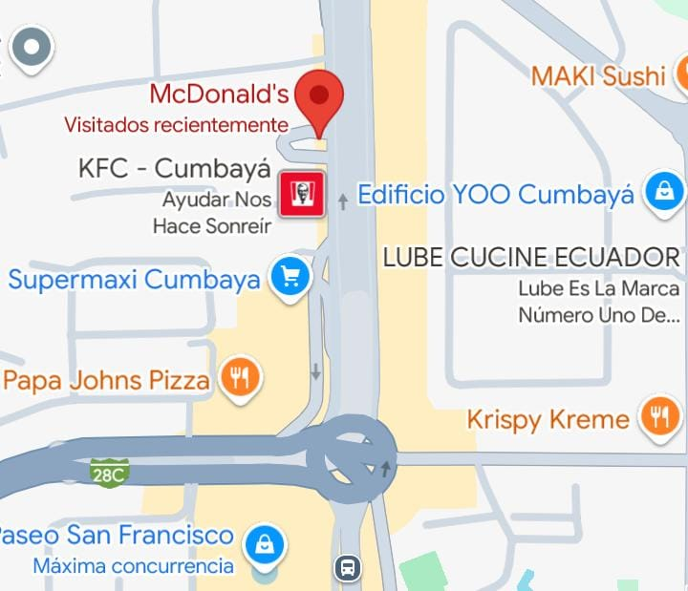
Nota. La ilustración muestra la ubicación del establecimiento Google Maps. Av. Oswaldo Guayasamín 5, Quito 170157. (Google Maps, 2024)
- Macro localización: Se encuentra ubicado en el Cantón: Quito, Parroquia: Cumbayá
- Micro localización: Av. Oswaldo Guayasamín 5, Quito 170157.

Antecedentes de la propuesta
La comida rápida ha tenido un notable crecimiento a nivel mundial, y McDonald’s se posiciona como una de las franquicias más influyentes y conocidas. Este sector demanda alta eficiencia en sus operaciones y un riguroso control de costos debido a la fuerte competencia y la sensibilidad de los consumidores a los precios.
En los últimos años, optimizar los costos se ha vuelto una estrategia clave para estas franquicias, especialmente en un contexto económico desafiante. Los márgenes de ganancia pueden verse impactados por las variaciones en los precios de los ingredientes, los costos de mano de obra y los cambios en la demanda del mercado.
La optimización de costos en los restaurantes no solo afecta la rentabilidad, sino que también puede elevar la calidad del servicio y aumentar la satisfacción del cliente. Reducir costos no significa necesariamente disminuir la calidad; se trata de eliminar ineficiencias y perfeccionar los procesos. (Elizalde, 2024)
McDonald’s ha adoptado a nivel mundial varias estrategias para reducir costos, incluyendo la automatización de pedidos, mejoras en la cadena de suministro y la implementación de prácticas sostenibles, como la disminución del uso de plásticos y la gestión eficiente de los desechos. No obstante, cada restaurante enfrenta desafíos y situaciones únicas que requieren soluciones específicas y adaptadas a su realidad. (Arana, 2024)
El restaurante McDonald’s de Cumbayá enfrenta desafíos particulares debido a su localización y al perfil de sus clientes. Al igual que otros establecimientos en el Distrito Metropolitano de Quito (DMQ), debe afrontar elevados costos de producción, que incluyen gastos en insumos, energía, personal y la administración de inventarios. (Mecias, 2024)
Los estudios iniciales y las observaciones han mostrado que una parte considerable de los costos proviene de una gestión ineficiente de los inventarios, largos tiempos de espera en la preparación de los pedidos y el desperdicio de alimentos, lo cual revela una gran oportunidad para mejorar y optimizar estos aspectos. (Segovia, 2024)
La iniciativa para optimizar los costos no solo tiene importancia desde el punto de vista financiero, sino que también podría incrementar la competitividad del restaurante en comparación con otros locales de comida rápida en la región. Asimismo, este enfoque podría establecer un modelo que otras sucursales de la misma cadena en el DMQ podrían seguir.

Justificación
Es fundamental manejar la gestión de costos de manera eficiente para incrementar las ganancias y asegurar la estabilidad financiera en el ámbito de la comida rápida. La propuesta de optimización de costos tiene como objetivo identificar áreas de oportunidad y aplicar soluciones prácticas que permitan reducir los gastos sin afectar la calidad del servicio y los productos. Esto no solo aumentará la rentabilidad, sino que también mejorará la capacidad del restaurante para adaptarse a las variaciones en los costos operativos.
En un mercado bastante competitivo como el de la comida rápida, es crucial mantener una ventaja competitiva frente a las demás marcas. La optimización de costos permitirá al restaurante ofrecer una mejor calidad y frescura en sus productos, lo que puede atraer a un mayor número de clientes en la zona de Cumbayá. Además, al mejorar la eficiencia operativa, el restaurante podrá ofrecer un servicio más rápido y de mayor calidad.
Si la optimización de costos tiene éxito en la sucursal de Cumbayá, podría convertirse en un modelo a seguir para otras sucursales de McDonald’s en el Distrito Metropolitano de Quito (DMQ). Este modelo que se va aplicar, facilitará los estándares de prácticas de gestión de costos en toda la región, lo que podría generar beneficios adicionales para la cadena.
La propuesta se centra también en mejorar los procesos operativos internos del restaurante, identificar y corregir ineficiencias permitirá una operación más fluida, reduciendo el desperdicio y optimizando el uso de los recursos. Esto no solo ayudará a reducir los costos, sino que también fomentará una operación más sostenible y eficaz. Esta propuesta tiene un impacto práctico muy importante para el restaurante McDonald’s en Cumbayá y también ofrece una valiosa contribución al conocimiento académico sobre la optimización de costos en el sector de comida rápida.

Objetivos

Objetivo General
Optimizar los costos de producción del restaurante McDonald’s ubicado en el sector de Cumbayá – DMQ, mediante la implementación de estrategias eficientes de gestión de recursos, con el fin de mejorar la rentabilidad del establecimiento.

Objetivos Específicos
- Analizar los costos actuales de producción para identificar oportunidades.
- Optimizar los procesos de compra y manejo de proveedores.
- Mejorar el control de inventario y manejo de desperdicios.
- Revisar los protocolos para el uso eficiente de insumos operativos.

Análisis de factibilidad
A continuación, se discriminan los puntos para el desarrollo del análisis de la factibilidad para la propuesta:

Viabilidad
Para una propuesta de evaluación precisa de los costos actuales en producción, es fundamental examinar en detalle los gastos asociados con los ingredientes, el personal y otros costos operativos. Este análisis facilita la detección de áreas que podrían beneficiarse de mejoras. Además, la revisión y estandarización de los procesos operativos son cruciales para minimizar el desperdicio y aumentar la eficiencia. La implementación de procedimientos más estrictos contribuye al control efectivo de los costos.
Factores: dentro de la realización de la propuesta podemos observar tres tipos de factores.

Factor Económico
Para lograr que el restaurante funcione bien y sea rentable, es crucial examinar a fondo los costos actuales, que incluyen ingredientes, salarios y otros gastos. Mejorar los procesos y asegurar que el personal esté bien capacitado son pasos importantes para ser más eficiente y reducir el desperdicio. También es clave controlar bien los costos fijos y variables, fijar precios adecuados y revisar las ganancias. Hacer una buena planificación financiera, con presupuestos y proyecciones, ayuda a manejar mejor los recursos y a enfrentar los desafíos económicos.

Factor ambiental
Utilizar prácticas amigables con el medio ambiente, como usar energía de manera más eficiente, manejar bien los residuos y elegir proveedores y productos ecológicos, ayuda a proteger el entorno y también puede ser beneficioso económicamente, además de mejorar la imagen del restaurante. Cumplir con las leyes ambientales y obtener certificaciones de sostenibilidad muestra que te importa el medio ambiente y puede mejorar la relación con la comunidad y los clientes.

Factor tecnológico
Usar equipos de cocina modernos, sistemas para manejar inventarios y soluciones actuales para el punto de venta puede hacer que las operaciones sean más eficientes y reducir gastos. También, aplicar tecnología para gestionar al personal, hacer marketing digital y promover prácticas sostenibles mejora la experiencia del cliente y hace que el restaurante sea más responsable. Estar al tanto de las últimas innovaciones tecnológicas ayuda al restaurante a seguir las tendencias del mercado y a mejorar constantemente, garantizando un buen rendimiento y un crecimiento constante.

Metodología
La metodología aplicada dentro de esta investigación es directa, ya que va directamente relacionado al negocio con puente a los clientes.

Propósito de la campaña
La optimización de los costos de producción en el restaurante McDonald’s tiene como finalidad mejorar la rentabilidad del restaurante mediante la buena práctica de la gestión de costos, lo cual se logran a través de la mejora de la eficiencia operativa, la aplicación de mejores prácticas y la capacitación constante del personal.

Matriz FODA
Como se observa en el siguiente cuadro, la matriz FODA o DAFO consiste en analizar y estudiar todas las fortalezas, debilidades, amenazas y oportunidades que se tenga o puedan surgir en la empresa o la competencia, lo que permitirá tener reflejos no solo la situación actual sino el posible futuro de la lavandería.
A continuación, se presentan los tipos de matrices que nos permitirán avanzar con la presente propuesta:
- Matriz de Niveles de impacto.
- Matriz de Temporalización.
- Matriz de Nudos Críticos
- Matriz de Análisis de Involucramiento.

Tabla 13
Análisis FODA
Matriz FODA del Restaurante McDonald’s Cumbayá
Fortalezas | Oportunidades
- Reconocimiento de la marca  - Ubicación estratégica.  - Eficiencia operacional.  - Innovación en el menú. | - Crecimiento del Mercado de Delivery.  - Alianzas con proveedores Locales.  - Tendencia hacia opciones Saludables.
Debilidades | Amenazas
- Altos costos Operativos.  - Dependencia de Productos Importados.  - Desperdicio de Insumos.  - Limitada Flexibilidad de Proveedores. | - Inflación e inestabilidad de precios.  - Cambios en Regulaciones.  - Competencia con Precios Bajos.  - Cambio en las preferencias del consumidor.
Nota. La tabla muestra la Matriz FODA Restaurante McDonald’s.

Tabla 14
Matriz de Niveles de Impacto
Matriz de Niveles de Impacto
Problemas personales |  | Niveles de Impacto
Debilidades |  | Muy Alto | Alto | Medio | Baja
1 | Falta de información precisa que puede llevar a decisiones incorrectas y a la implementación de estrategias ineficaces. |  |  | X
2 | Ineficiencias en la gestión de inventarios y la cadena de suministro están llevando a desperdicios y costos adicionales. |  | X
3 | Falta de capacitación en nuevas prácticas que afectan la calidad y eficiencia, generando costos adicionales. |  | X
Amenazas

1 | Aumento en costos debido a la falta de una estrategia eficaz para la rotación y almacenamiento de inventarios. |  | X
2 | Reducción en las ventas y en los ingresos, lo que puede contrarrestar los esfuerzos de reducción de costos. |  |  | X
3 | Cambios en la calidad del producto debido a la reducción de costos, lo que puede afectar la satisfacción del cliente. |  | X
Nota. La tabla muestra la Matriz de Niveles de Impacto.

Tabla 15
Matriz de Temporalidad
Matriz de Temporalidad
Problemas personales |  |  | Tiempo de implementación
Debilidades |  |  | Año 2024-2024
 |  |  | Agosto | Septiembre | Octubre
1 | Falta de información precisa que puede llevar a decisiones incorrectas y a la implementación de estrategias ineficaces. |  |  |  | X
2 | Ineficiencias en la gestión de inventarios y la cadena de suministro están llevando a desperdicios y costos adicionales. |  |  | X
3 | Falta de capacitación en nuevas prácticas que afectan la calidad y eficiencia, generando costos adicionales. |  | X
Amenazas |  |  | Año 2024-2024
 |  |  | Agosto | Septiembre | Octubre
1 |  | Aumento en costos debido a la falta de una estrategia eficaz para la rotación y almacenamiento. |  |  | X
2 |  | Reducción en las ventas y en los ingresos, lo que puede contrarrestar los esfuerzos de reducción de costos. |  | X
3 |  | Cambios en la calidad del producto debido a la reducción de costos, lo que puede afectar la satisfacción del cliente. | X
Nota. La tabla muestra la Matriz de Temporalidad.

Tabla 16
Matriz de nudos críticos
Matriz de nudos críticos
Debilidades |  | Causas | Consecuencias | Alternativas solución
1 | Falta de información precisa que puede llevar a decisiones incorrectas y a la implementación de estrategias ineficaces. | Carencia de Procesos de control de calidad en la información.  Capacitación insuficiente en el manejo de datos. | Decisiones mal fundamentales y estrategias ineficaces. | Realizar auditorías regulares para asegurar la calidad de la información
2 | Ineficiencias en la gestión de inventarios y la cadena de suministro están llevando a desperdicios y costos adicionales. | Procesos de inventario Desactualizados  Falta de tecnología adecuada. | Aumento de costos operativos debido a desperdicios. | Aplicar prácticas de inventario justo a tiempo (JIT)
3 | Falta de capacitación en nuevas prácticas que afectan la calidad y eficiencia, generando costos adicionales. | Gerentes de departamento no tienen comunicación con sus colaboradores | Disminución en la eficiencia y calidad del trabajo. | Desarrollar un programa integral de capacitación continua.
Amenazas |  | Causas | Consecuencias | Alternativas solución
1 | Aumento en costos debido a la falta de una estrategia eficaz para la rotación y almacenamiento de inventarios. | Estrategias de Inventario ineficientes.  Problemas de espacio de almacenamiento. | Incremento en los costos operativos y reducción de la rentabilidad | Ajustar las prácticas de rotación y almacenamiento para optimizar los recursos.
2 | Reducción en las ventas y en los ingresos, lo que puede contrarrestar los esfuerzos de reducción de costos. | Competencia intensa.  Problemas económicos Externos.  Estrategias de Marketing Ineficaces. | Menor capacidad para cubrir costos y mantener rentabilidad-. | Implementar estrategias de marketing y promociones para incrementar las ventas
3 | Cambios en la calidad del producto debido a la reducción de costos, lo que puede afectar la satisfacción del cliente. | Modificaciones en los ingredientes o proveedores.  Reducción de recursos en control de calidad | Disminución en la satisfacción del cliente y potencial perdida de lealtad y ventas. | Establecer controles de calidad rigurosa para mantener los estándares.
Nota. La tabla muestra la Matriz de nudos críticos.

Tabla 17
Matriz de análisis de involucrados
Matriz de análisis de involucrados
Problemas |  | Problemas percibidos | Interés | Personas o grupos | Mandatos y recursos
Debilidades
1 | Falta de comunicación que puede llevar a decisiones incorrectas a implementar estrategias ineficaces. | Esto puede llevar a decisiones incorrectas y a estrategias ineficaces. | Mejorar la toma de decisiones y la efectividad de las estrategias a plantear. | Gerentes de turno y gerente de negocios | Acceso a datos confiables, herramientas de análisis, capacitación en toma de decisiones.
2 | Ineficiencias en la gestión de inventarios y la cadena de suministro. | Están causando desperdicios y costos adicionales. | Reducir costos, mejorar la eficiencia y minimizar el desperdicio. | Gerente de producción | Sistemas de gestión de inventarios, software de seguimiento y capacitación.
3 | Falta de capacitación en nuevas prácticas que afectan la calidad y eficiencia, generando costos adicionales. | Afecta la calidad y eficiencia, generando costos adicionales. | Planificar talleres sobre el uso de insumos operativos para el equipo de producción | Equipo gerencial, entrenadores | Programas de capacitación, recursos para entrenamiento continuos, políticas de mejora continua.
Problemas |  | Problemas percibidos | Interés | Personas o grupos | Mandatos y recursos
Amenazas
1 | Aumento en costos debido a la falta de una estrategia eficaz para la rotación y almacenamiento de inventarios. | falta de una estrategia eficaz para la rotación y almacenamiento de inventarios. | Controlar los costos y mejorar la gestión de inventarios. | Gerente de negocios  Gerente de producción | Estrategias de optimización de inventarios, auditorías, software de gestión de inventarios.
2 | Reducción en las ventas lo que puede contrarrestar los esfuerzos de reducción de costos. | Puede contrarrestar los esfuerzos de reducción de costos. | Mantener ingresos estables y aumentar la rentabilidad | Departamento de ventas y marketing, gerentes financieros, clientes. | Campañas de marketing, políticas de precios competitivos, promociones de ventas.
3 | Cambios en la calidad del producto, lo que puede afectar la satisfacción del cliente. | Debido a la reducción de costos, lo que puede afectar la satisfacción del cliente. | Mantener la satisfacción del cliente y la calidad del producto. | Gerente de producción y departamento | Políticas de control de calidad y encuestas de satisfacción del cliente.
Nota. La tabla muestra la Matriz de análisis de involucrados.

Destinatarios
La presente propuesta tiene como destinatarios al equipo gerencial, al equipo de operaciones de producción, a consultores y áreas de apoyo, ya que, tras la aplicación de técnicas de mejora, se buscará la reducción de costos y aumento de la rentabilidad del restaurante.

Tabla 18
Cuadro de actividades
Fecha | Denominación | Descripción | Contenidos | Evaluación
26/08/2024 | Realización de la matriz de factores internos y externos (FODA). | Análisis sobre las fortalezas, oportunidades, debilidades y amenazas que presenta la lavandería. | Este análisis se lo efectuará para tener una idea de cuál es la situación real que afronta la empresa. | Identificación de estrategias para potenciar fortalezas y mitigar debilidades.
29/08/2024 | Revisión de desperdicios. | Control de los desperdicios completos e incompletos generados en el restaurante. | Reporte de desperdicio diario en cada turno por parte del gerente.  Registro del desperdicio cada hora. | Comparación de porcentajes de reducción de desperdicio  Wc: 0.10%  Wi: 0.50%.
31/08/2024 | Análisis de gasto en comida de empleados. | Evaluación del porcentaje de comida registrada por los gerentes y su impacto. | Registro en cada turno el consumo de comida de los empleados. | Cumplir con el objetivo del 0.50% en gastos de comida de empleados.
02/09/2024 | Auditoria de seguridad de la comida. | Revisión detallada de los procedimientos en producción para identificar oportunidades y reducir costos. | Planificación mensual de auditorías internas de seguridad de la comida por parte del gerente de restaurante. | Analizar oportunidades de mejora en los procesos de preparación y plantear acciones mejora.
04/09/2024 | Control de gastos en comida y papel. | Evaluación del gasto en comida y papel, buscando identificar áreas de mejora. | Planificar un día de revisión semanal al gerente de producción para la Revisión Guías de recepción de descargas. | Buscar la reducción del gasto mensual de papel y comida, para alcanzar el objetivo de papel: 1.16% y comida: 1.45%
06/09/2024 | Análisis de proveedores | Evaluación de proveedores para mejorar las condiciones de entrega del producto congelado. | Lista de proveedores y ofertas.  Verificar temperatura de producto congelado y refrigerado. | Ahorro en costos de compra logísticas  Mantener la cadena de frio del producto.
08/09/2024 | Optimización del control de inventario y descarga. | Revisión y ajuste del proceso de control de inventario y descarga para minimizar perdidas. | Realizar Inventarios en tiempo real más detallados.  Realizar tablas de usos de productos para cada bodega. | Controlar las diferencias en ingresos de descargas e inventarios.  Evitar errores en ingresos de descargas e inventarios.
09/09/2024 | Propuesta de implementación de nuevas tecnologías. | Introducción de herramientas digitales para mejorar el control de inventarios y pedidos. | Plantear un nuevo Sistema de control automatizado de conteo de productos. | Reducción de errores humanos en inventarios y pedidos,
11/09/2024 | Entrenamiento de empleados. | Capacitación enfocada en la reducción de desperdicios y mejora de procesos operativos. | Realizar talleres de formación.  Planificar reuniones con los entrenadores.  Evaluar diariamente al entrenador. | Validar la Evaluación de desempeño y prácticas de empleados de cada colaborador.  Alcanzar el 100% de su entrenamiento.
12/09/2024 | Análisis de la diferencia de STAT | Comparación de los datos operativos antes y después de la implantación de mejoras. | Detallar las Estadísticas de ventas y costos.  Llevar un control diario de diferencias. | Disminución de la diferencia de STAT al -0.10%, respecto al periodo anterior.
13/09/2024 | Evaluación de turnos y horarios | Análisis de asignación de turnos para optimizar la eficiencia operativa. | Horarios y registro de asistencia. | Ahorro de costos laborales por una mejor gestión de turnos.
15/09/2024 | Reducción del consumo energético. | Planteamiento de medidas para reducir el consumo de energía. | Análisis del consumo de energía registrado diariamente. | Ahorro en facturas de servicios públicos.
Nota. La tabla muestra el Cuadro de actividades.

Duración de la campaña
La implementación del presente Propuesta para optimizar los costos de producción para el restaurante de McDonald’s Cumbayá está enfocada en aumentar su rentabilidad por medio de estrategias, tendrá un tiempo de 30 días, tomando inicio desde el lunes 26 de agosto hasta el viernes 20 de septiembre del presente año.

Recursos a emplear para el plan

Talento humano
- Estudiante: Washington Iván Padilla Parreño
- Director de trabajo de grado: MSc. Christian Carvajal
- Encuestados: 56 encuestados
- Gerente de negocios: Cristopher Pérez
- Gerente de producción: Erika Puente
- Entrenadores: Bryan Carranza, Ángel Trujillo, Erika Simbaña

Recursos Materiales
- Manuales de Procedimientos: McCampus.
- Equipos de medición de inventario: Básculas
- Materiales de Oficina: Papelería

Recursos Tecnológicos
- Software de Gestión de Inventario: Sistema de inventario FLEX.
- Plataforma de entrenamiento: McCampus.

Tabla 19
Presupuesto
Materiales: | Unidad | Cantidad | Costo Unitario | Costo Total
Materia de capacitación | 1 | 1 | $100.00 | $100.00
Equipos de Medición para inventarios | 1 | 1 | $100.00 | $100.00
Recursos Financieros | 1 | 1 | $150.00 | $150.00
Derecho de grado | 1 | 1 | $350.00 | $350.00
Total | 1 | 1 | $700.00 | $700.00
Nota. La tabla muestra el presupuesto del proyecto.

Evaluación de la campaña
Para la evaluación de la presente campaña se realizará una encuesta de 4 preguntas al equipo gerencial del Restaurante de McDonald’s Cumbayá.

Tabla 20
Pregunta 1 de la encuesta
¿Se logró reducir el porcentaje de desperdicio de alimentos después de la implementación de la campaña?
Respuesta | Cantidad | %
Si | 4 | 100
No | 0 | 0
TOTAL | 4 100%
Nota. La tabla muestra las respuestas obtenidas de la pregunta 1.

Figura 11
Gráfico estadístico de respuestas de la pregunta 1

Nota. La gráfica muestra los porcentajes obtenidos de la pregunta 1, de la encuesta realizada en (Google Forms, 2024).

Análisis de resultados
Como se puede determinar en la presente encuesta el 100% de los gerentes han notado una reducción en el porcentaje de desperdicio tras la implementación de las estrategias, demostrando que las estrategias aplicadas han dado resultados positivos al restaurante.

Tabla 21
Pregunta 2 de la encuesta
¿El gasto en comida para empleados disminuyó tras la aplicación de los nuevos controles?
Respuesta | Cantidad | %
Si | 4 | 100
No | 0 | 0
TOTAL | 4 100%
Nota. La tabla muestra las respuestas obtenidas de la pregunta 2.
Figura 12
Gráfico estadístico de respuestas de la pregunta 2
Nota. La gráfica muestra los porcentajes obtenidos de la pregunta 2, de la encuesta realizada en (Google Forms, 2024).
Análisis de resultados
En la presente interrogante el 100% de los gerentes han notado una disminución de % en el gasto de comida de empelados, demostrando que las estrategias aplicadas han dado resultados positivos.

Tabla 22
Pregunta 3 de la encuesta
¿Los empleados aplican los nuevos procedimientos aprendidos durante los entrenamientos en sus tareas diarias?
Respuesta | Cantidad | %
Si | 4 | 100
No | 0 | 0
TOTAL | 4 100%
Nota. La tabla muestra las respuestas obtenidas de la pregunta 3.
Figura 13
Gráfico estadístico de respuestas de la pregunta 3

Nota. La gráfica muestra los porcentajes obtenidos de la pregunta 3, de la encuesta realizada en (Google Forms, 2024).
Análisis de resultados
En el gráfico se observa que el 100% de los gerentes han observado una mejoría en los empleados al momento de aplicar correctamente los nuevos procedimientos, lo que demuestra que la estrategia está dando resultado.

Tabla 23
Pregunta 4 de la encuesta
¿Se han observado mejoras en la precisión y reducción de errores en el control de inventario?
Respuesta | Cantidad | %
Si | 4 | 100
No | 0 | 0
TOTAL | 4 100%
Nota. La tabla muestra las respuestas obtenidas de la pregunta 4.
Figura 14
Gráfico estadístico de respuestas de la pregunta 4

Nota. La gráfica muestra los porcentajes obtenidos de la pregunta 4, de la encuesta realizada en (Google Forms, 2024).
Análisis de resultados
Dentro del presente gráfico se puede observar que el 100% de los gerentes han observado una mejora en la precisión y reducción de errores en los inventarios para de esta manera llevar un mejor control.

Tabla 24
Desarrollo de la Propuesta de Optimización de Costos
Estrategia | Modo de aplicar | Vigencia o periodo de prueba | Responsables
Reducción de desperdicio | Implementar un sistema de monitoreo en tiempo real del desperdicio.  Revisión diaria de los procesos de preparación para identificar áreas de mejora.  Evaluar y ajustar recetas para estandarizar procesos de preparación. | 3 meses para ajustar y monitorear. | -Departamento IT  Entrenadores  Consultor de operaciones
Control de comida de empleados. | Revisar las políticas de comida.  Restringir a ciertos productos.  Implementar un menú solo para comida de empleados.  Monitorear y auditar el consumo semanal.  Implementación de controles de registros diarios | Todos los días del presente año. | Equipo gerencial  Entrenadores
Optimización de costos de papel y comida | Implementar una tabla de usos para cada área de almacenamiento y así visualizar una demanda más real.  Crear un panel de control semanal de costos para detectar variaciones. | Todos los días del presente año. | Gerente de negocios  Gerente de producción
Control de Inventario y Descargas | Revisión cruzada de entradas y salidas de producto con validación doble.  Auditorias semanales para corregir desviaciones.  Planificar horarios de descarga para evitar cruce con los días que se realizan inventarios y evitar desfaces. | Todos los días del presente año. | Gerente de negocios  Gerente de producción
Entrenamiento del Personal | Capacitación continua en reducción de desperdicios y eficiencia operativa.  Evaluaciones practicas semanales.  Asignación de responsables de monitoreo y retroalimentación continua. | 3 meses con seguimiento semanal. | Entrenadores  Equipo gerencial
Control de Diferencia de STAT | Monitoreo continuo de diferencias entre inventario físico y registrado.  Revisión semanal de inconsistencias y ajuste inmediato.  Implementar reportes de control y seguimiento semanal. | 6 meses con monitoreo semanal. | Gerente de Negocios  Gerente de producción
Nota. La tabla muestra el Desarrollo de Propuesta.

Reducción de desperdicio
Implementar una metodología de control de desperdicios que incluye ajustes de recetas y una mejora en la manipulación de los alimentos. Se evaluará los resultados de forma clara para ajustar procesos según el análisis de los datos encontrados.
Luego de implementar las propuestas de mejoras en este indicador, se pudo visualizar una mejora en el objetivo pasando de tener en el mes de agosto un desperdicio incompleto de 0.80% a 0.49% en lo que va del mes de septiembre.
Control de comida para empleados
Se propone una auditoría interna sobre el consumo de alimentos por parte de los empleados, reduciendo las opciones a productos de alto costo y llevando un control de registro diario por parte de los gerentes.
Tras la implementación de la propuesta en este indicador se pudo bajar el porcentaje de gasto de 0.57% a 0.53% en el último reporte enviado del mes de septiembre.
Optimización de costos de comida y papel
Este proceso es guiado por un monitoreado constante de las variaciones en los precios y monitorear un sistema de compras basado en la demanda real y no en previsiones, con un análisis semanal de costos.
En este indicador se pudo constatar una gran mejora, paso a bajar su porcentaje de costo de papel de 1,02% a 0.94% hasta el último reporte del mes de septiembre.

Control de inventario y Descarga
Proponer la implementación de un software que permita un mejor control de los inventarios, validando las entradas y salidas con una revisión cruzada para minimizar errores y perdidas por desajustes.
Eentrenamiento
Realizar capacitaciones direccionadas a la mejora de las practicas operativas y reducción de errores esto nos ayudara a mejorar la eficiencia operativa, impactando positivamente a los costos de producción.
Luego de realizar las respectivas verificaciones a los entrenadores y los talleres para optimizar el uso de los insumos se puede ver una gran mejora en el último reporte de presupuesto de insumos de limpieza.
Control de Diferencia de STAT
Un monitoreo continuo y la corrección inmediata de diferencias ayudara a mantener un control preciso de inventario, reduciendo perdidas y ajustando procedimientos que generan diferencias.
Tras la aplicación de la propuesta en este indicador se puede apreciar una mejora constante a comparación del cierre del mes agosto, pasando de tener -0.14% a tener 0.24% hasta el último reporte del mes de septiembre.
A continuación, se podrá visualizar el reporte de controlables de la tercera semana del mes de septiembre y de igual manera el presupuesto de insumos operativos.

Ilustración 4
Reporte controlables mes de septiembre
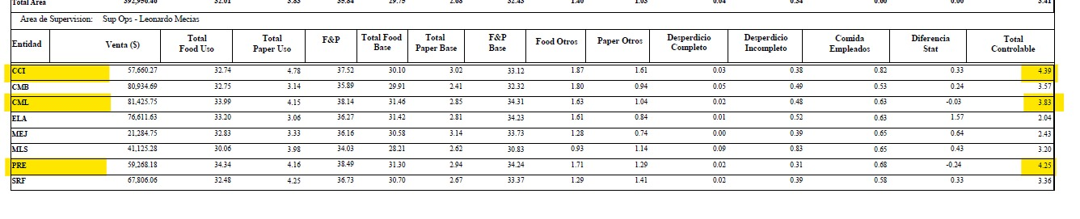Nota. En presente ilustración se puede observar el último reporte de indicadores de rendimiento. (CMB,2024)

Ilustración 5
Reporte de presupuesto de insumos de limpieza septiembre
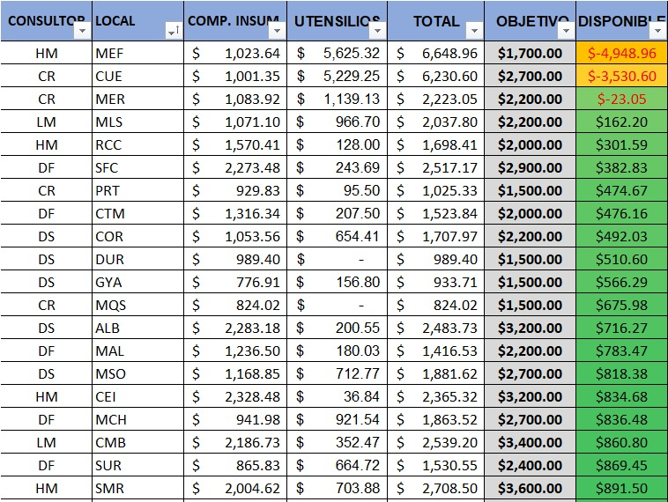
Nota. En la ilustración podemos ver el último reporte del mes de septiembre del presupuesto de insumos de limpieza. (CMB,2024)

CAPÍTULO V

Conclusiones
La optimización de los costos de producción en el restaurante McDonald’s Cumbayá es esencial para mejorar la eficiencia operativa y la rentabilidad ya que, al implementar técnicas avanzadas, entrenar a los colaboradores y aplicar correctamente los procesos de producción, el restaurante puede reducir desperdicios, controlar de mejores maneras sus inventarios y ofrecer un servicio de alta calidad, que ofrecerá una mejor posición en el mercado local.
Para optimizar su modelo de negocio McDonald’s deberá fortalecer la integración de análisis de datos y herramientas tecnológicas en la gestión de inventarios y cadena de suministros. La implementación avanzada de técnicas no solo mejorara la exactitud en el manejo de inventarios, si o que también reducirá costos operativos y mejorara la experiencia del cliente y de esta manera permitirá a McDonald’s mantener su liderazgo en calidad.
Para identificar los problemas de optimización de costos de producción se emplearon métodos de investigación cuantitativos y cualitativos, así como encuestas a los empleados para evaluar estas áreas. Los resultados muestran que el aumento de los costos de insumos es una preocupación principal y que la eficiencia en la cadena de suministro y la reducción de desperdicios son áreas clave para mejorar.
Al implementar esta propuesta permitirá tener un enfoque sistemático que incluye la reducción de desperdicios, un control del consumo interno y la optimización de costos de insumos. El entrenamiento de los empleados de manera continua ayudará a tener ajustes precisos en los procesos, minimizando errores y perdidas, de esta manera reducirá los costos operativos elevando la calidad de servicio y la rentabilidad del restaurante.

Recomendaciones
Se recomienda llevar a cabo una fase piloto para evaluar la efectividad del sistema en un área específica del restaurante antes de una implementación completa y asegurar de implementar una capacitación adecuada a los colaboradores para un uso efectivo del mismo. Esta recomendación aborda de manera clara la optimización de costos, facilitando una solución practica y dirigida a resultado que pueden mejorar claramente la eficiencia en la gestión de inventario y la reducción de los costos del restaurante.
Se recomienda iniciar este programa con talleres y sesiones de capacitación presenciales y en línea para asegurar que todos los empleados tengan acceso a la formación, al establecer una evaluación continua de este programa para ajustar los contenidos y metodología según las necesidades del personal y los resultados obtenidos. Esta recomendación asegura que todos los miembros del equipo contribuyan efectivamente a la reducción de costos y una mejor en la eficacia operativa.

.

Referencias
Aguilera Hintelholher. (2013). Método cuantitativo. Obtenido de https://concepto.de/metodo-cuantitativo/#ixzz8jhHkUU57
Arana, P. (10 de agosto de 2024). Estrategias de optimización de costos. (I. Padilla, Entrevistador)
Ballester, R. (20 de abril de 2012). Estrategia de McDonald’s. Obtenido de https://www.eoi.es/blogs/ramonballester/2012/04/09/estrategia-de-mcdonalds/
Begazo, G. (22 de noviembre de 2023). Proveedores especializados para garantizar frescura. Obtenido de https://es.linkedin.com/pulse/15edici%C3%B3n-una-orden-exitosa-de-la-log%C3%ADstica-mcdonalds-chazki-s65le
Capservs, M. (septiembre de 2015). Plan de Desarrollo y Ordenamiento del GAD parroquial Cumbayá. Obtenido de http://sitp.pichincha.gob.ec/repositorio/diseno_paginas/archivos/PDOT%20CUMBAY%C3%81%202015.pdf
Castro, J. (21 de septiembre de 2021). La Encuesta como Técnica de Investigación, Validez y Confiabilidad. Obtenido de https://ude.edu.uy/la-encuesta-como-tecnica-de-investigacion-validez-y-confiabilidad/#:~:text=La%20encuesta%20como%20t%C3%A9cnica%20de%20investigaci%C3%B3n%20se%20caracteriza%20por%20utilizar,extrapolar%C3%A1n%20los%20resultados%20que%20de
Censos, I. N. (2010). Instituto Nacional de Estadística y Censos. Obtenido de Instituto Nacional de Estadística y Censos: https://www.ecuadorencifras.gob.ec/search/POBLACI%C3%93N+POR+SEXO,+SEG%C3%9AN+PROVINCIA,+PARROQUIA+Y+CANT%C3%93N+DE+EMPADRONAMIENTO/
Clavijo, C. (28 de abril de 2023). 5 formas de optimizar tus costos en 2023. Obtenido de https://blog.hubspot.es/sales/optimizacion-de-costos
Cómo reducir costos en tu restaurante sin sacrificar la calidad. (7 de diciembre de 2023). Obtenido de https://impactum.mx/como-reducir-costos-en-tu-restaurante-sin-sacrificar-la-calidad/#:~:text=La%20reducci%C3%B3n%20de%20costos%20en,y%20mejoras%20en%20la%20infraestructura.
Conekta. (6 de julio de 2023). ¿Qué es la optimización de costos y cómo implementarla en tu empresa? Obtenido de https://www.conekta.com/blog/optimizacion-de-costos#:~:text=La%20optimizaci%C3%B3n%20de%20costos%20conlleva,mejora%20continua%20y%20a%20largo%20plazo.
El.Comercio. (24 de octubre de 2022). McDonalda's llegó a Ecuador hace 26 años por primera vez. Obtenido de https://www.elcomercio.com/empresariales/mcdonaldss-en-ecuador-25-anos-generando-empleo-apoyando-causas-sociales-y-buscando-un-camino-sostenible.html
El.Universo. (26 de septiembre de 2023). McDonalds opera en Ecuador desde 1997 en la ciudad de Quito. Obtenido de https://www.eluniverso.com/noticias/economia/mcdonalds-opera-en-ecuador-desde-1997-y-empezo-en-quito-nota/
Elizalde, L. (8 de agosto de 2024). Estrategias de optimización de costos. (I. Padilla, Entrevistador)
Garcia, V. (14 de agosto de 2024). Costos laborales. (I. Padilla, Entrevistador)
Google Forms. (24 de 08 de 2024). Encuesta de proyecto. Obtenido de Google Forms: https://docs.google.com/forms/d/1Diq6CWGmEMLUttn8MXL3tLhM9gmpAuJVOYG90QBm7Ko/edit?pli=1#responses
Google Forms. (01 de 02 de 2024). Encuesta de proyecto. Obtenido de Google Forms:https://docs.google.com/forms/d/1Diq6CWGmEMLUttn8MXL3tLhM9gmpAuJVOYG90QBm7Ko/edit?pli=1#responses
Google Maps. (2024). Google Maps. Obtenido de https://maps.google.com
Grech, A. (8 de noviembre de 2022). Infosalus. Obtenido de Infosalus: https://www.infosalus.com/nutricion/noticia-alimentos-procesados-clave-aumento-obesidad-nivel-mundial-20221108164655.html
Gugel, A. (23 de enero de 2023). Cómo modernizó McDonald’s la experiencia del cliente: las siete claves de su plan. Obtenido de https://www.unir.net/empresa/revista/mcdonalds-plan-mejora-experiencia-cliente/
Improvitz. (7 de diciembre de 2023). Cómo reducir costos en tu restaurante sin sacrificar la calidad. Obtenido de https://impactum.mx/como-reducir-costos-en-tu-restaurante-sin-sacrificar-la-calidad/#:~:text=La%20reducci%C3%B3n%20de%20costos%20en,y%20mejoras%20en%20la%20infraestructura.
INEC. (08 de 07 de 2022). Censo de poblacion 2010 con proyeccion al 2030. Obtenido de INEC: https://www.ecuadorencifras.gob.ec/institucional/home/
López, P. L. (12 de junio de 2020). POBLACIÓN MUESTRA Y MUESTREO. Obtenido de http://www.scielo.org.bo/scielo.php?script=sci_arttext&pid=S1815-02762004000100012
Mara. (11 de agosto de 2024). Costo ingredientes materia prima. (I. Padilla, Entrevistador)
Mecias, L. (31 de julio de 2024). Inportancia de los costos de producción en McDonald's. (I. Padilla, Entrevistador)
Muguira, A. (2022). QUE ES LA INVESTIGACION DESCRIPTIVA. Obtenido de https://www.questionpro.com/blog/es/investigacion-descriptiva/
Narvaez, M. (2021). Método de investigación cualitativo: Qué es y cómo usarlo. Obtenido de https://www.questionpro.com/blog/es/metodo-de-investigacion-cualitativo/
Ortega, C. (9 de agosto de 2019). MUESTREO PROBABILÍSTICO. Obtenido de https://www.questionpro.com/blog/es/como-realizar-un-muestreo-probabilistico/
Ortega, R. (22 de noviembre de 2023). ¿Cuáles son sus mejores prácticas de gestión de la cadena de suministro? Obtenido de https://es.linkedin.com/pulse/15edici%C3%B3n-una-orden-exitosa-de-la-log%C3%ADstica-mcdonalds-chazki-s65le
Pérez, C. (24 de 06 de 2024). Antecedentes Mcdonald's Cumbaya. (I. Padilla, Entrevistador)
Renew. (24 de abril de 2024). Elementos clave de la transformación. Obtenido de https://renew.cat/es/transformacion-digital-de-mcdonalds-un-caso-de-exito-en-la-industria-de-la-restauracion/
Revista.Líderes. (13 de octubfre de 2021). Mcdonald's Líder de las cadenas de comida rápida en Cumbayá. Obtenido de https://www.revistalideres.ec/lideres/cadenas-comida-rapida-compiten-cara.html
Reyes, B. (10 de agosto de 2024). Los Costos de produccion.
Ridge, B. V. (15 de febrero de 2024). El modelo Canvas: explorando sus ventajas y desventajas. Obtenido de https://www.mediummultimedia.com/diseno/que-es-el-modelo-canvas-ventajas-y-desventajas/
Rodriguez, M. (22 de noviembre de 2023). Una orden exitosa de la logística de McDonald's. Obtenido de https://es.linkedin.com/pulse/15edici%C3%B3n-una-orden-exitosa-de-la-log%C3%ADstica-mcdonalds-chazki-s65le
Romero, C. (8 de agosto de 2024). (I. Padilla, Entrevistador)
Romero, C. (29 de 07 de 2024). Canales de distribucion. (I. Padilla, Entrevistador)
Segovia, A. (9 de agosto de 2024). Implicaciones de la optimización de costos para McDonald's. (I. Padilla, Entrevistador)
Sprinklr. (2023). McDonald’s comenzó a usar el módulo de Benchmarking de Sprinklr para obtener insights comerciales comparativos. Obtenido de https://www.sprinklr.com/es/stories/mcdonalds/
Suarez, A. (13 de agosto de 2024). Costos de Distribución. (I. Padilla, Entrevistador)
Tatyana. (12 de julio de 2023). Modelo de negocio McDonalds. Obtenido de https://modelocanvas.net/modelo-de-negocio-mcdonalds/
TheFoodTech. (28 de mayo de 2023). El dominio de McDonald's en las franquicias de alimentación. Obtenido de https://thefoodtech.com/marketing/el-dominio-de-mcdonalds-en-las-franquicias-de-alimentacion/
Universo, E. (26 de septiembre de 2023). McDonald’s opera en Ecuador desde 1997 y empezó en Quito. Obtenido de https://www.eluniverso.com/noticias/economia/mcdonalds-opera-en-ecuador-desde-1997-y-empezo-en-quito-nota/
Velázquez, A. (2018). ¿Qué es la Investigación Exploratoria? Obtenido de https://www.questionpro.com/blog/es/investigacion-exploratoria/
Westreicher, G. (1 de mayo de 2021). Método deductivo. Obtenido de https://economipedia.com/definiciones/metodo-deductivo.html
Xplosible. (septiembre de 2020). McDonald’s, un modelo de negocio que transformó | Xposible. Obtenido de https://xposible.com/articulos/mcdonalds-un-modelo-de-negocio-que-transformo-el-sector-alimenticio/
Zendesk. (23 de septiembre de 2003). ¿Qué es el modelo Canvas? 9 cuadrantes clave para tu negocio. Obtenido de https://www.zendesk.com.mx/blog/modelo-canvas-que-es/

Anexos

Ilustración 6
Bodega de secos
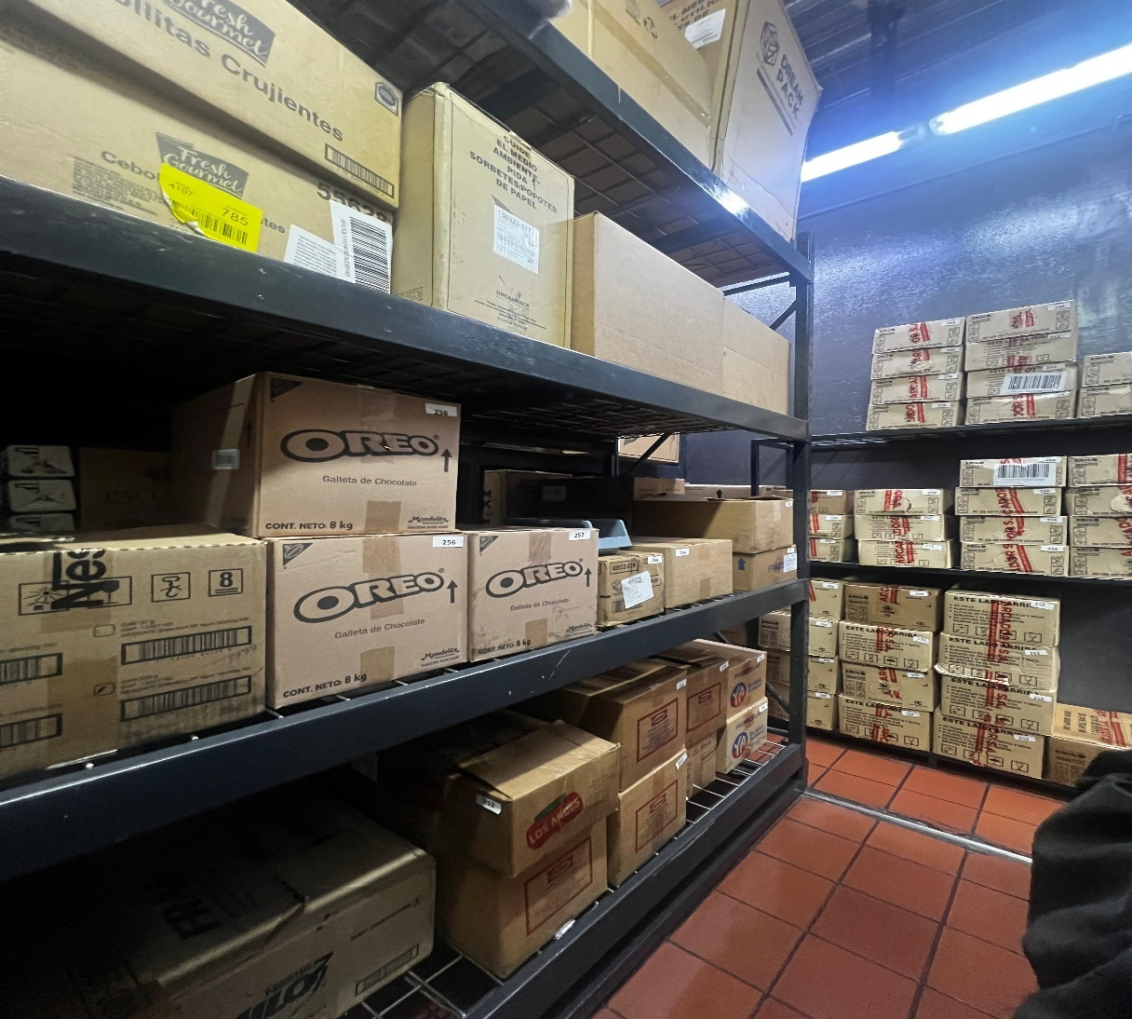
Nota. La ilustración muestra la bodega de secos perchada y sus cajas numeradas. (CMB,2024)

Ilustración 7
Bodega de congelado
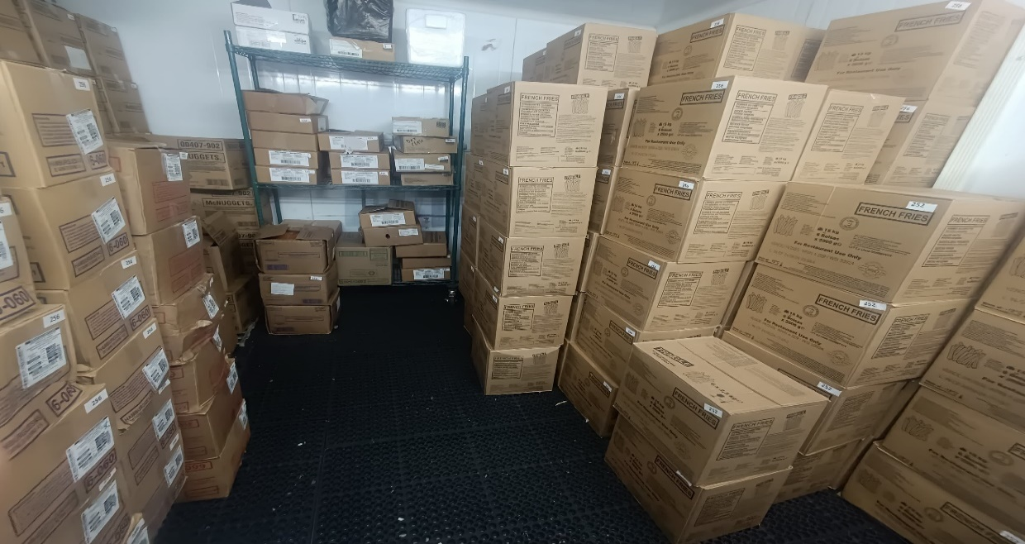
Nota. La ilustración muestra la bodega de congelados con sus bajas rotadas y numeradas. (CMB,2024)

Ilustración 8
Bodega de refrigerado
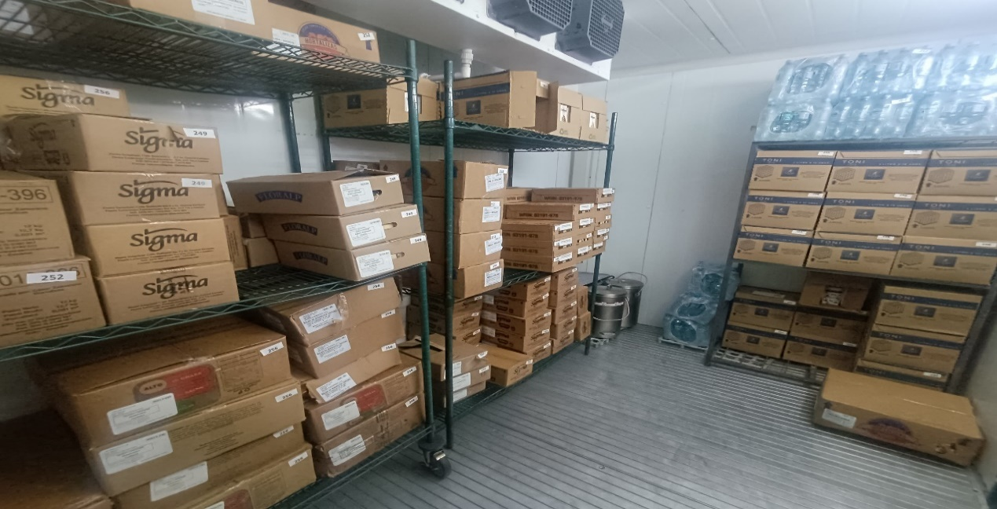
Nota. La ilustración muestra el rotado de las cajas y su correcta numeración. (CMB,2024)

Ilustración 9
Tabla de lavado de la máquina de helados
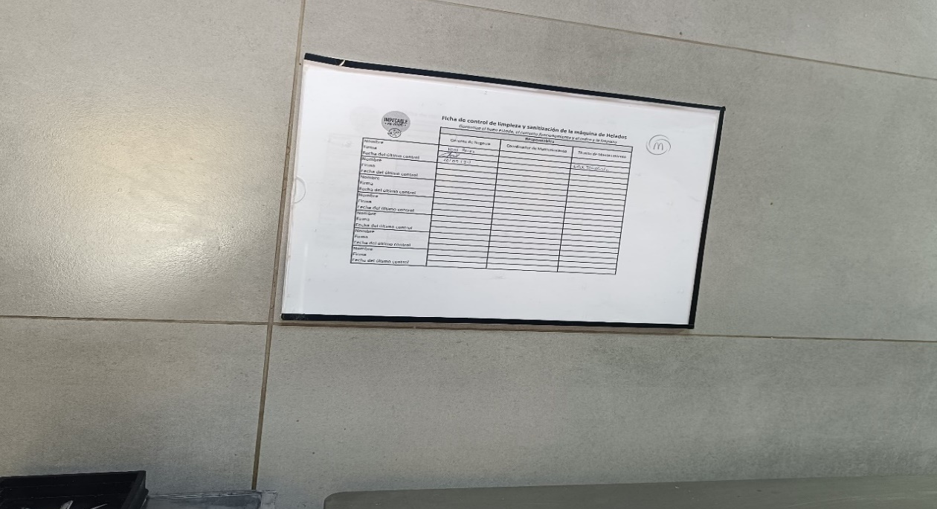
Nota. La ilustración muestra el diseño de una tabla para lavar la HT. (CMB,2024)

Ilustración 10
Tabla de tiempos de vida secundarios
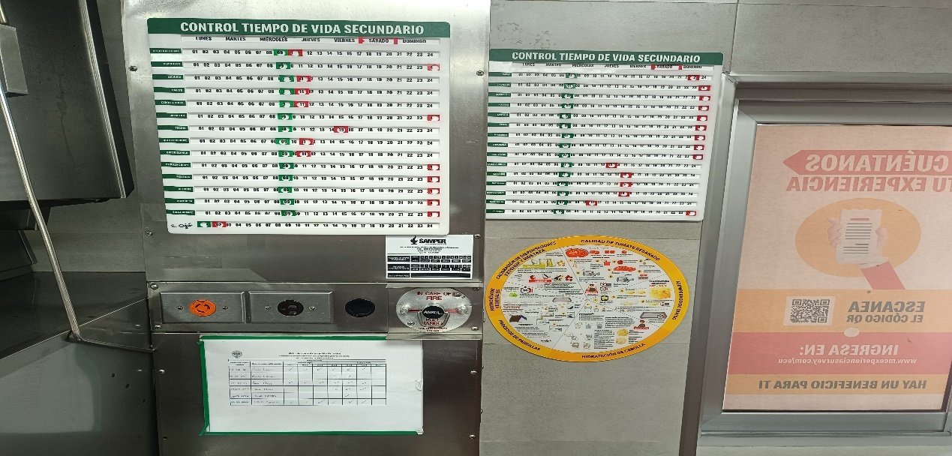
Nota. La ilustración muestra el control de la tabla de tiempos de vida secundarios. (CMB,2024)

Ilustración 11
Tabla de registro de desperdicio Completo e Incompleto
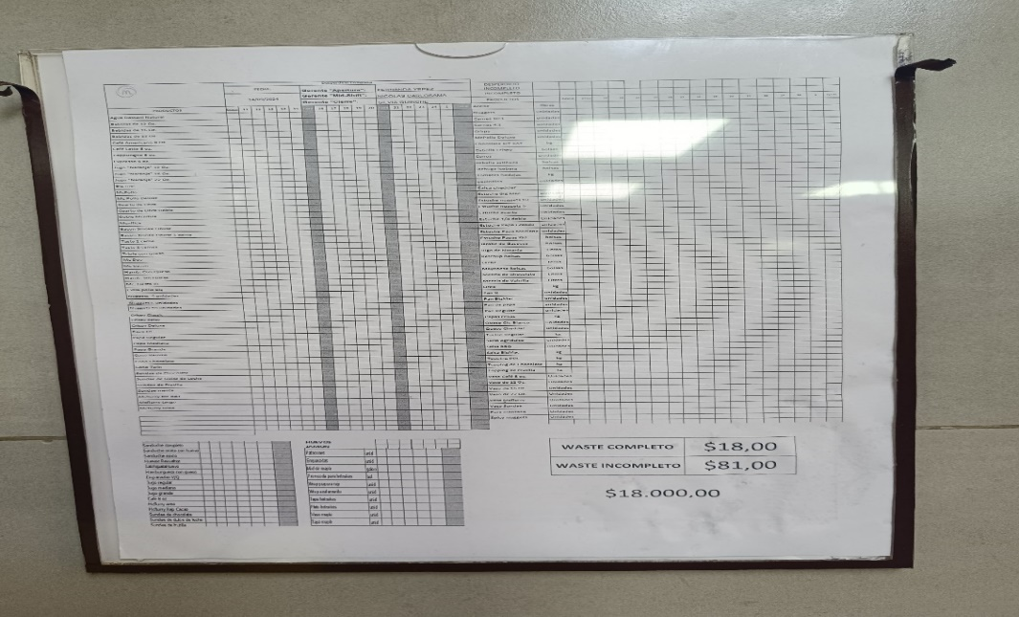
Nota. La ilustración muestra una hoja de registro de desperdicio completo e incompleto hora a hora. (CMB,2024)

Ilustración 12
Tabla de tiempos de vida primarios y secundarios de productos
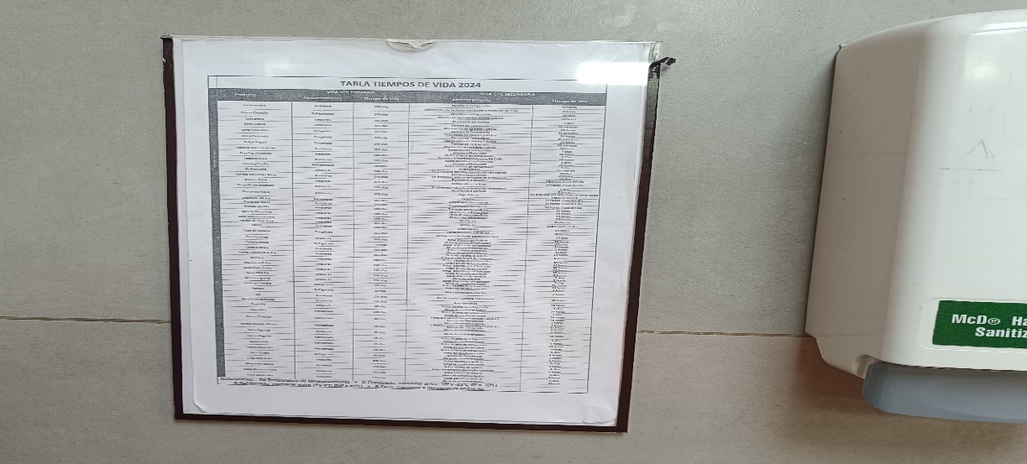
Nota. La ilustración muestra la hoja de tiempos de vida primarios y secundarios de tiempos de vida. (CMB,2024)

Ilustración 13
Tablas de usos de producto congelado y refrigerado
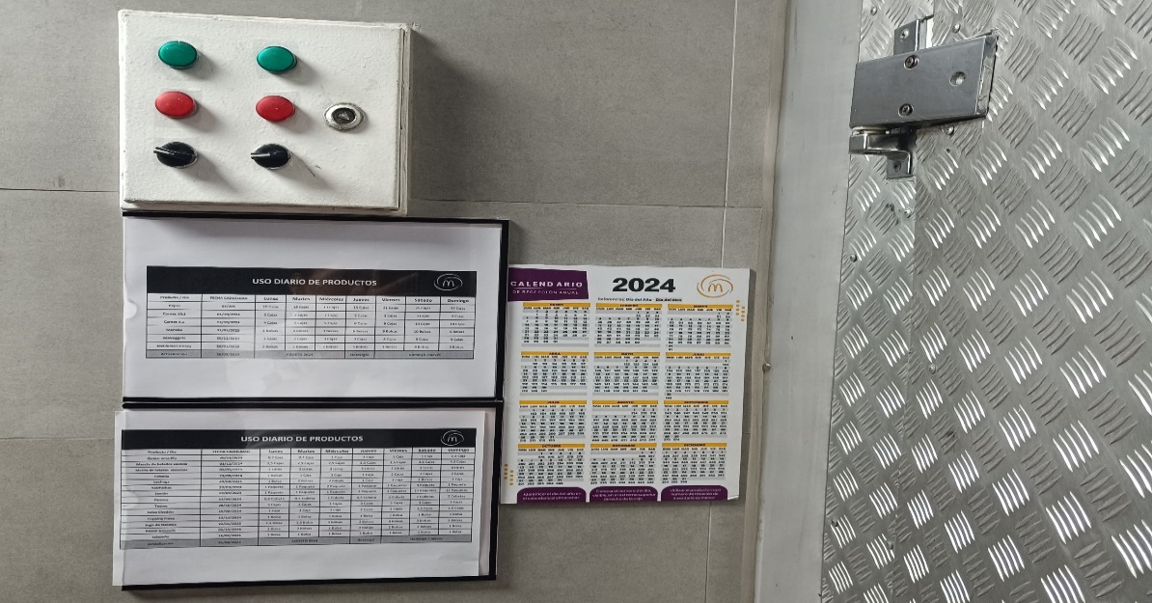
Nota. La ilustración muestra el diseño de unas tablas de uso semanal de producto congelado y refrigerado. (CMB,2024)

Ilustración 14
Tabla de registro de cambio de aceite de freidoras
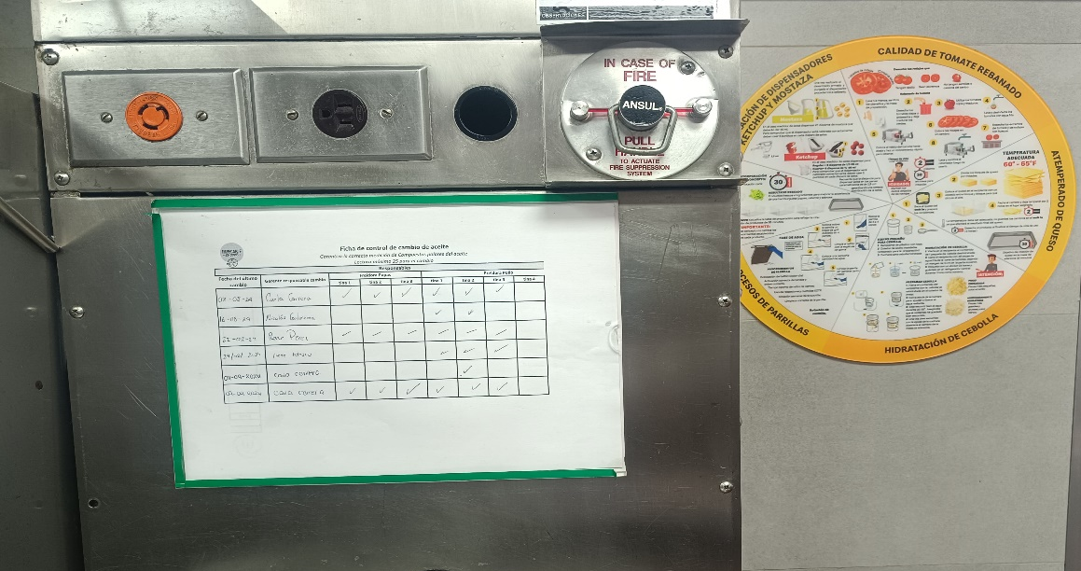
Nota. La ilustración muestra el registro de cambio de aceite de las freidoras. (CMB, 2024)

Ilustración 15
Entrenamiento de empleados

Nota. La ilustración muestra el entrenamiento para el correcto uso de insumos de
limpieza. (CMB,2024)

Ilustración 16
Gerente de turno monitoreando el horno UHC
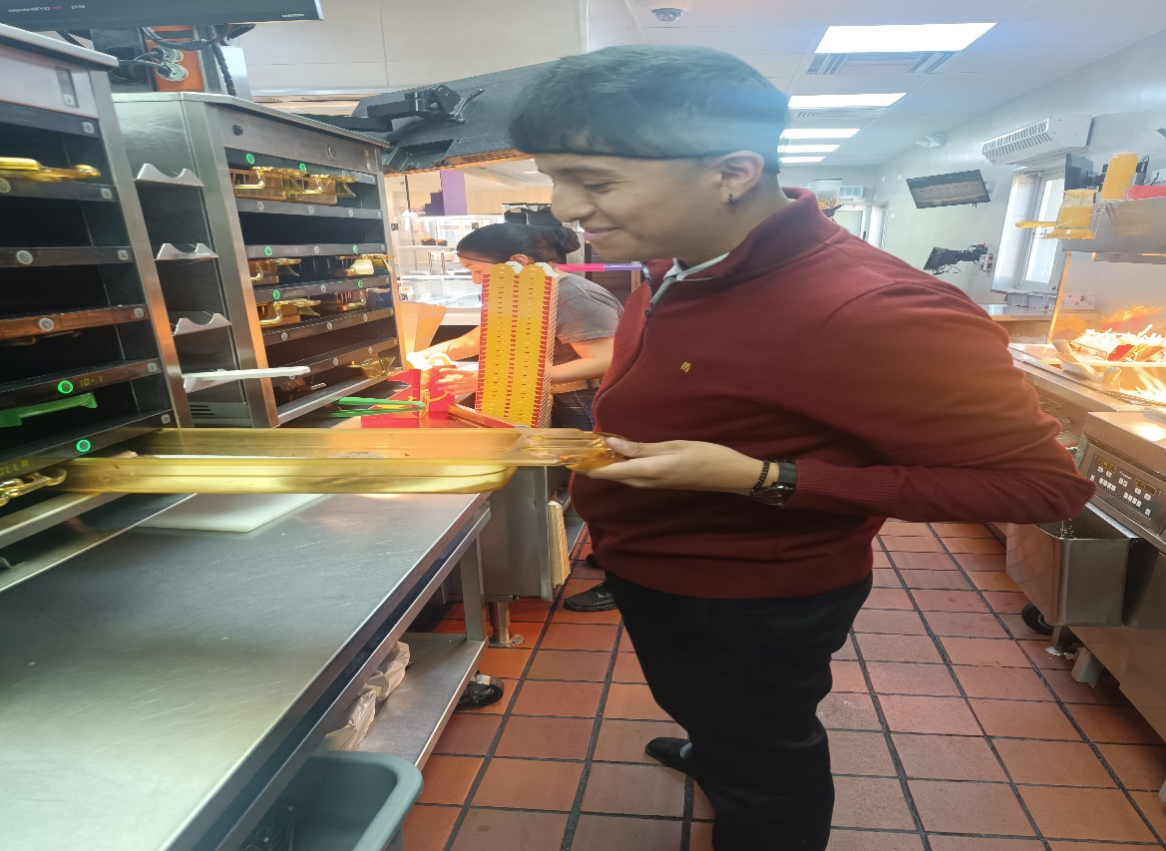
Nota. La ilustración muestra al gerente de turno monitoreando el horno UHC. (CMB,2024)

Ilustración 17
Capacitación al departamento de experiencia
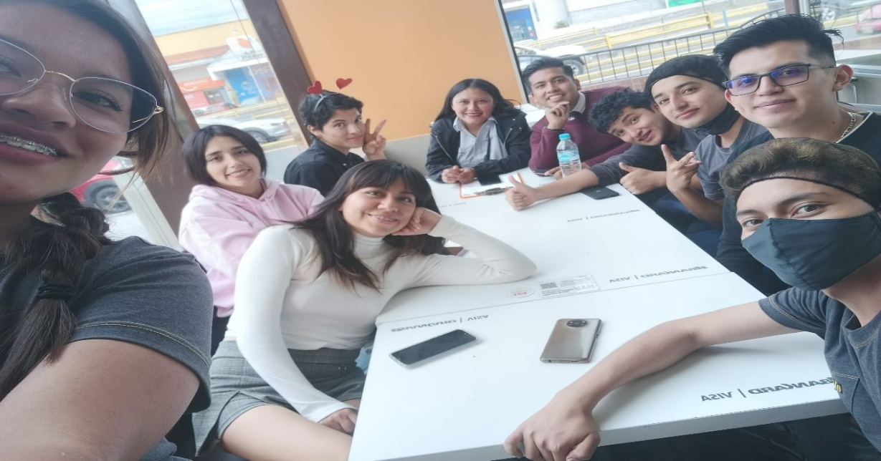
Nota. La ilustración muestra la capacitación al equipo de experiencia del cliente acerca del uso de insumos de limpieza. (CMB,2024)

Ilustración 18
Capacitación departamento de producción
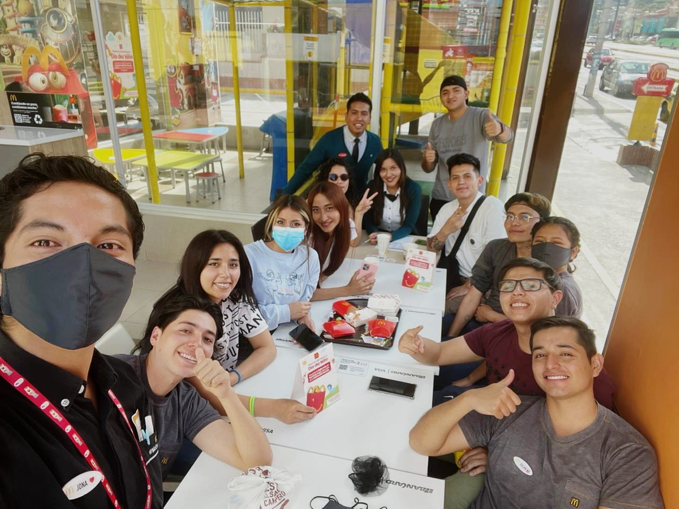
Nota. La ilustración muestra al equipo de producción recibiendo una capacitación sobre el correcto uso de insumos operativos. (CMB,2024)

Ilustración 19
Tabla de usos de queso
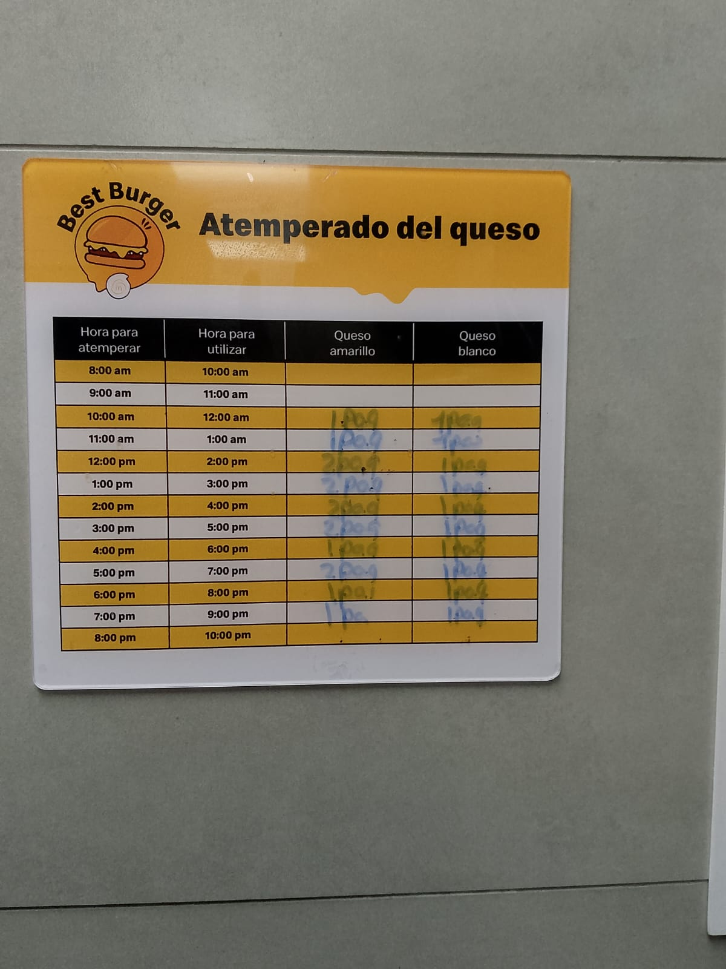
Nota. La ilustración muestra el correcto monitoreo de la tabla de usos de queso. (CMB,2024)

Ilustración 20
Integridad de carnes
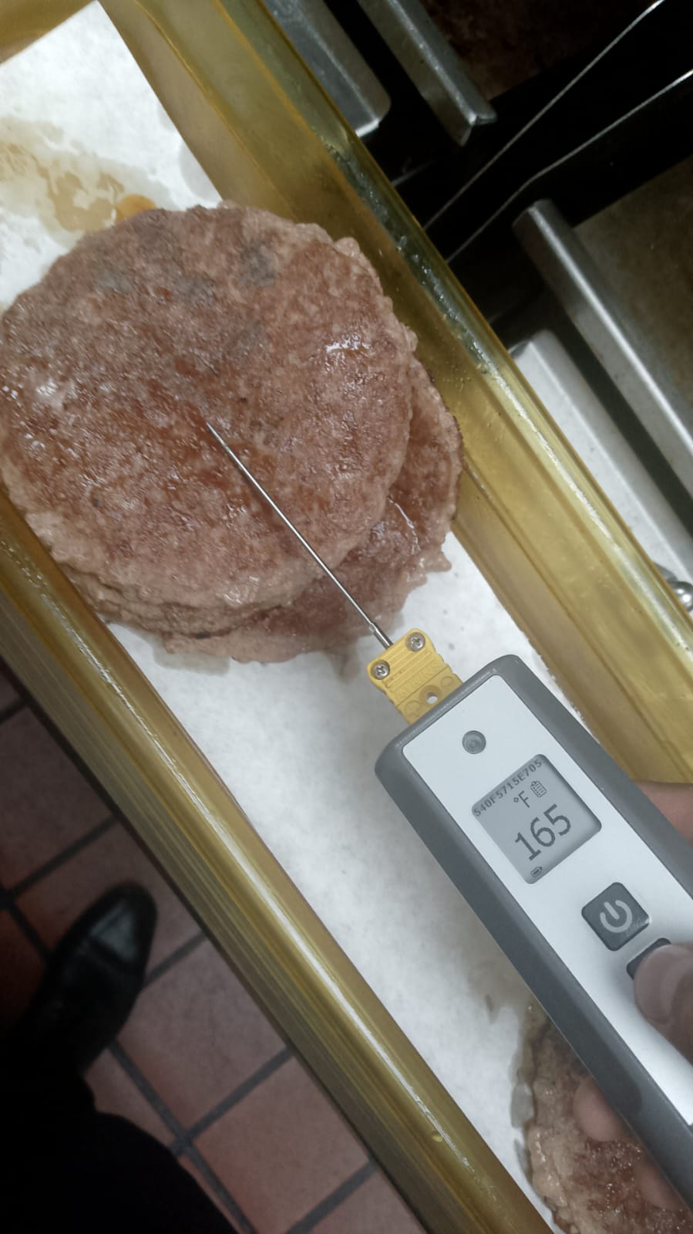
Nota. La ilustración muestra la toma de integridad de carnes antes de cada hora de alto movimiento. (CMB,2024)

Ilustración 21
Recepción de descargas
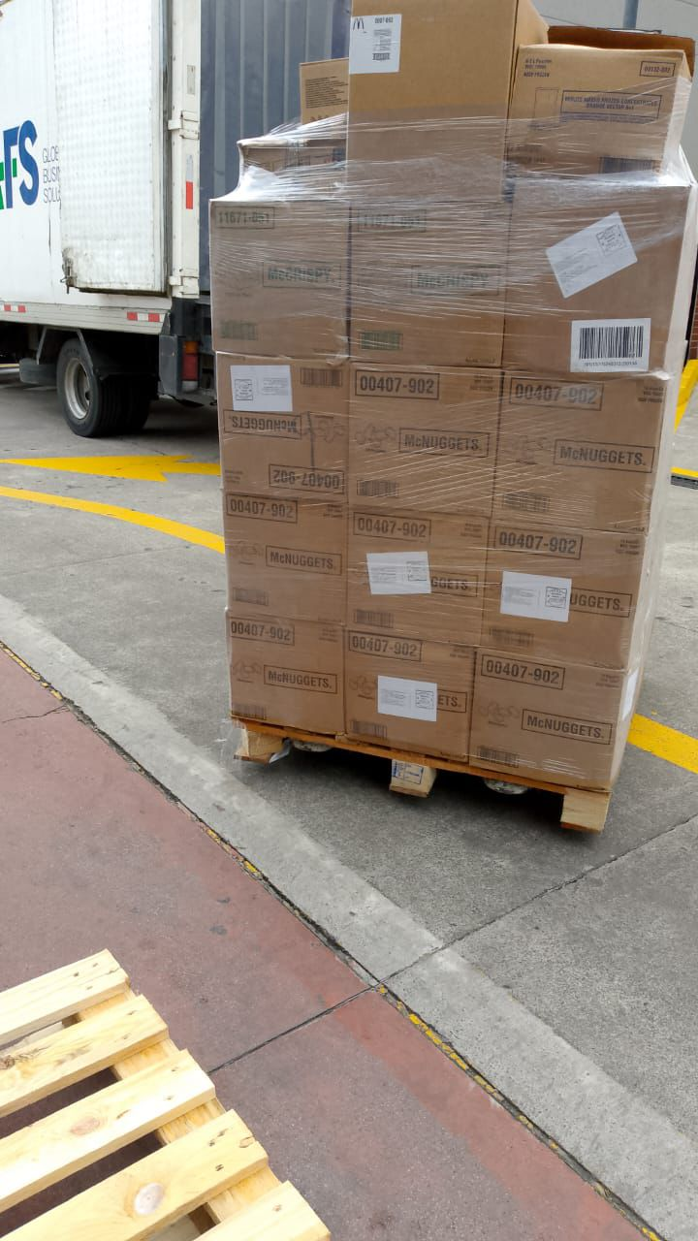
Nota. La Ilustración muestra la correcta gestión al recibir una descarga de congelado. (CMB,2024)

Ilustración 22
Gestión de pedidos
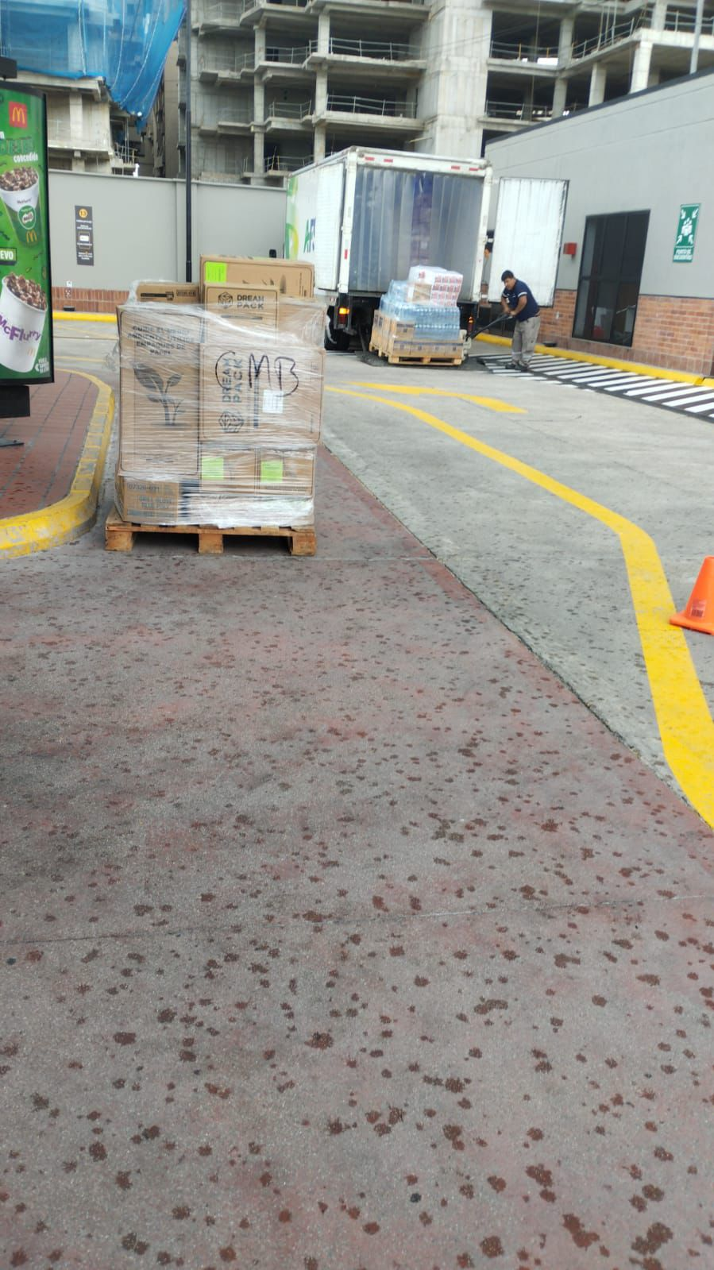
Nota. La ilustración muestra el cambio de horario que se propuso para la recepción de descarga para una mejor gestión. (CMB,2024)

Ilustración 23
Ingreso de descarga
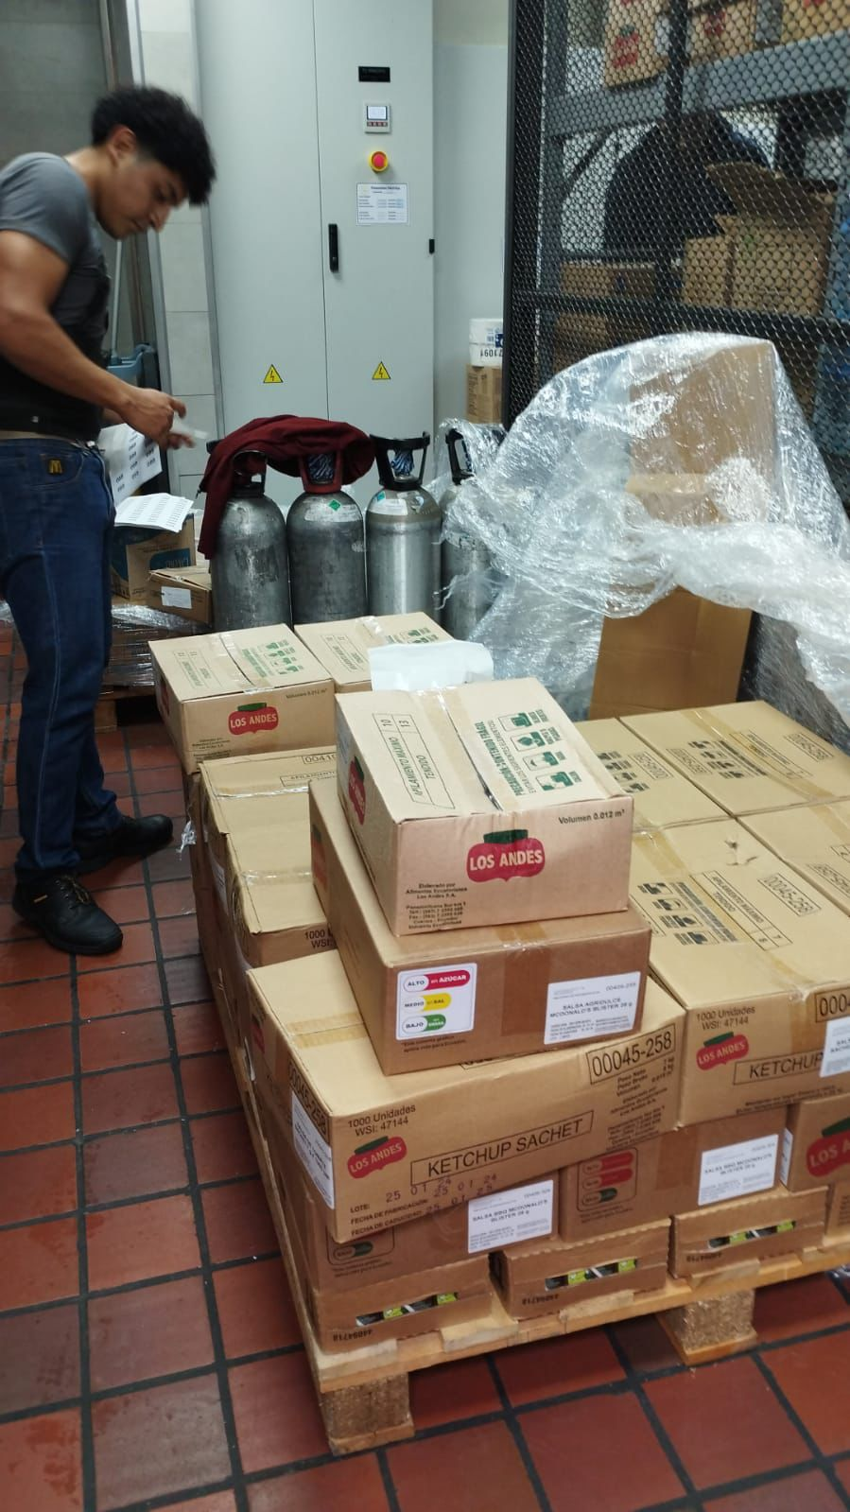
Nota. La ilustración muestra la rotación e ingreso de cajas a las bodegas. (CMB,2024)

